СОДЕРЖАНИЕ

Введение.........................................................................................................................4
1. Характеристика игры в баскетбол......................................................................5
2. Средства и методы обучения технике игры в баскетбол................................7
3. Техника нападения ................................................................................................9
3.1. Стойки и передвижения нападающего..........................................................9
3.1.1. Стойки нападающего..............................................……….................10
3.1.2. Основные способы передвижения в нападении................................11
3.2. Техника владения мячом................................................................................15
3.2.1. Ловля мяча............................................................................................16
3.2.2. Передача мяча.......................................................................................17
3.2.3. Ведение мяча........................................................................................25
3.2.4. Броски мяча в корзину.........................................................................27
4. Техника защиты....................................................................................................34
4.1. Стойки и передвижения защитника..............................................................35
4.1.1. Стойки защитника................................................................................35
4.1.2. Разновидности передвижений в защите.............................................37
4.2. Техника противодействия и овладения мячом.............................................39
4.2.1. Вырывание мяча...................................................................................39
4.2.2. Перехват мяча.......................................................................................41
4.2.3. Накрывание и отбивание мяча при броске........................................42
4.2.4. Взятие отскока......................................................................................44
5. Упражнения для формирования навыков техники игры и
физических качеств..........…………………………………………….....…...........45
Литература.………………..………………………………………………...............52

ВВЕДЕНИЕ

Большую роль в системе физического воспитания играют спортивные игры, способствующие всестороннему физическому развитию, нравственному и эстетическому воспитанию человека.
Баскетбол — одна из самых популярных игр в нашей стране. Современный баскетбол находится в стадии бурного творческого подъема. Наряду с проведением спортивных соревнований различного уровня, его разновидности включаются в спортивные праздники (например, стритбол). Техника игры в баскетбол многообразна. Для нее характерны разнообразные движения: ходьба, бег, остановки, повороты, прыжки, ловля, броски и ведение мяча, осуществляемые в единоборстве с соперниками. Такие разнообразные движения формируют координацию, способствуют улучшению обмена веществ, деятельности всех систем организма. Баскетбол имеет не только оздоровительное значение, но и агитационно-воспитательное. Занятия баскетболом помогают формировать настойчивость, смелость, решительность, честность, уверенность в себе, чувство коллективизма.
В системе образования баскетбол включен в программы физического воспитания (школьного, профессионально-технического, средне-специального и высшего). Он является увлекательной атлетической игрой, представляющей собой эффективное средство физического воспитания.
Закрепление достигнутых результатов и дальнейшее повышение уровня спортивного мастерства тесно переплетаются с массовой оздоровительной работой и квалифицированной подготовкой резервов из наиболее талантливых юношей и девушек. Многолетнее обучение требует учета особенностей возрастного развития, и в связи с этим, тщательного набора средств и методов учебной работы.
Современная тенденция игры определяет направленность технической подготовки. Для этого баскетболист должен:
— владеть приемами игры и уметь осуществлять их в разных условиях;
— уметь сочетать приемы друг с другом в любой последовательности в разнообразных условиях игры;
— сочетать различные приемы в условиях единоборства с соперником;
— владеть комплексом приемов, которыми в игре приходится пользоваться чаще, и выполнять их с наибольшим эффектом;
— постоянно совершенствовать приемы, улучшая общую согласованность и скорость их выполнения.
Баскетбол является одним из средств физического воспитания студентов и включен в комплексную программу обучения.
В пособии даны основы техники игры в баскетбол и воспитание двигательных качеств, как подводящих упражнений для долее полного усвоения технических приемов в процессе обучения.

1. ХАРАКТЕРИСТИКА ИГРЫ В БАСКЕТБОЛ

В баскетбол играют две команды, каждая из которых состоит из пяти игроков. Цель игры — забросить максимальное количество мячей в корзину соперника и помешать команде соперника овладеть мячом и забросить его в корзину.
Игра проводится на площадке 28 м в длину и 15 м в ширину (измерение от внутреннего края ограничивающих линий). Допускаются и меньшие размеры площадки — 26×14 м. Высота потолка должна быть не менее 7 м. Площадка разделена пополам центральной линией, в центре площадки имеется круг радиусом 1,8 метра. Под каждым кольцом есть так называемые области штрафного броска. Эти части площадок называют еще трехсекундными зонами. Если игрок нападающей команды будет находиться в этой зоне соперников более 3 секунд, то судья определяет нарушение правил.
На площадке в районе каждого из щитов проводится полуокружность радиусом 6,25 м, считая от середины кольца. За бросок, выполненный из-за этой линии, начисляется 3 очка. Бросок с более близкого расстояния, в том числе и в случае, если игрок наступил на упомянутую линию, оценивается 2 очками. При забрасывании мяча со штрафного броска засчитывается только 1 очко.
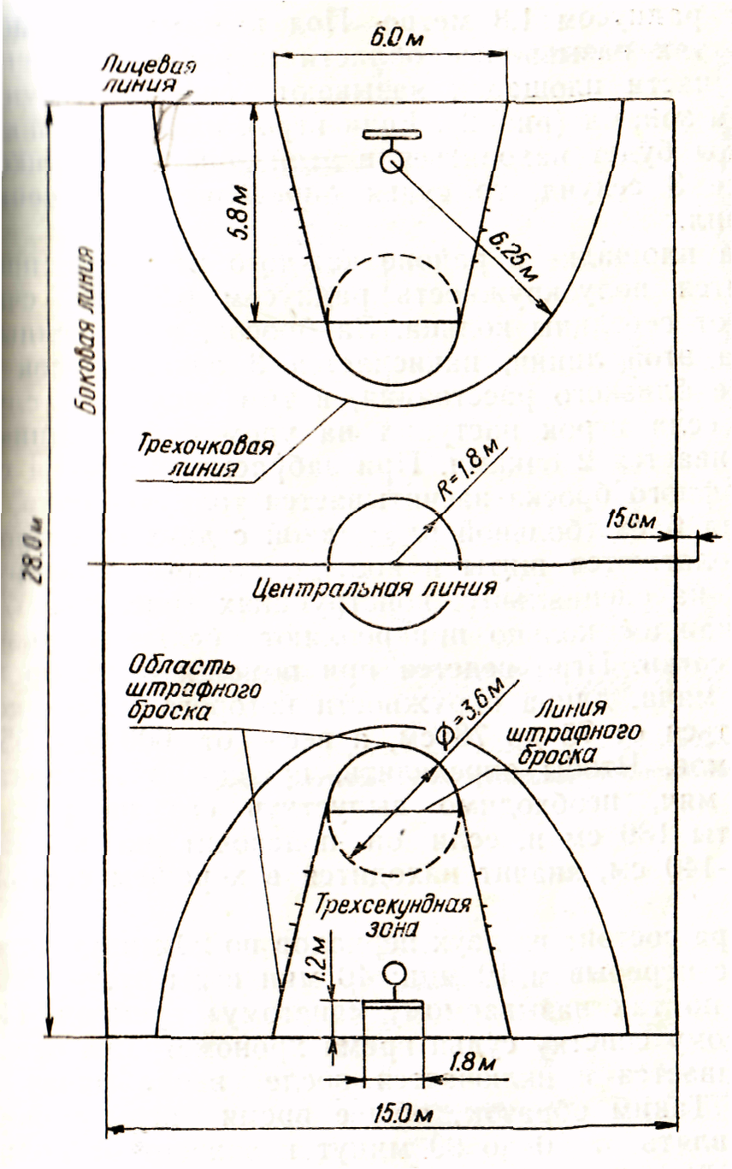
Рисунок 1 — Схема игровой площадки

Начинается игра подбрасыванием мяча старшим судьей в центре площадки между двумя игроками противоположных команд. Результат игры определяется по наибольшему количеству очков, набранных командой в игровое время. Если по окончании игры счет оказывается равным, назначается дополнительный период в 5 минут.
Действия каждого игрока на площадке ограничиваются рядом правил: в баскетбол играют руками и умышленные удары ногой или кулаком являются нарушением.
Баскетболист может передвигаться с мячом по площадке, выполняя ведение, которое можно осуществлять толчками по мячу после отскока от пола или катя мяч по полу.
Вести мяч можно только одной рукой или двумя попеременно. Одновременное касание мяча при ведении двумя руками запрещается правилами.
Считается, что игрок завершил ведение, как только он коснулся мяча одновременно двумя руками или допустил задержку мяча одной или двумя руками. Начать новое ведение игрок не имеет права, судья в этом случае зафиксирует «двойное ведение».
Стоя на месте, игрок может выполнять движения только одной ногой, вторая не должна сдвигаться с места. Если игрок под воздействием защитника не бросает мяч, не передает, не ведет, а удерживает в течение 5 секунд, мяч передается противоположной команде.
На всю атаку кольца соперника правилами отводится 30 секунд. За это время команда должна успеть произвести бросок по кольцу.
Команда, которая владеет мячом в передовой зоне, не может переводить его обратно в свою тыловую. При нарушении этого правила мяч передается противоположной команде.
Баскетболисту не разрешается ударять и толкать соперников. За каждое такое нарушение правил игрок наказывается персональным замечанием или, как говорят еще, фолом. Игрок, получивший пять фолов, автоматически выбывает из игры, и его может заменить любой запасной игрок.
Если фол совершен против игрока, который проводил бросок, и мяч попал в корзину, то засчитывается два очка и дополнительно назначается один штрафной бросок. При непопадании мяча назначается два штрафных броска. Если бросок был выполнен из-за пределов 3-очковой линии, то при попадании засчитывается три очка с присуждением одного штрафного броска.
Если при нарушении правил обороняющейся командой мяч, брошенный из-за пределов 3-очковой линии, не попал в кольцо, присуждается три штрафных броска.
Штрафные броски выполняет пострадавший игрок. Он должен стать за линией штрафного броска и выполнить его в течение 5 секунд с момента получения мяча от судьи. Все остальные игроки должны находиться вне области штрафного броска.
До момента, пока мяч не коснется щита или кольца, ни одному из игроков не разрешается пересекать линию области штрафного броска. В случае нарушения этого правила игроками команды, которой назначен штрафной бросок, бросок повторяется. При попадании мяча в корзину засчитывается очко, бросок не повторяется. Если же это правило нарушил игрок нападающей команды, заброшенный мяч не засчитывается.
Продолжительность игры 40 мин, 4 × 10 мин с перерывами между первым и вторым, третьим и четвертым периодами 1 мин, между вторым и третьим периодами — 5 мин.
Для достижения успеха необходимы согласованные действия всех членов команды, подчинение своих действий общей задаче. Деятельность баскетболиста в игре – не просто сумма отдельных приемов защиты и нападения, а совокупность действий, объединенных общей целью в единую динамическую систему. Правильное взаимодействие игроков команды — основа коллективной деятельности, которая должна быть направлена на достижение общих интересов команды и, опираться на инициативу и творческую активность каждого игрока.

2. СРЕДСТВА И МЕТОДЫ ОБУЧЕНИЯ ТЕХНИКЕ ИГРЫ В БАСКЕТБОЛ

Техника баскетбола включает в себя сложившуюся в процессе развития вида спорта совокупность приемов, способов и их разновидностей, позволяющих успешно решать конкретные игровые задачи.
Для того чтобы добиться наилучших результатов, баскетболист должен владеть всем богатством разнообразия технических приемов и способов, уметь выбрать наиболее подходящий прием или сочетание приемов, быстро и точно их выполнить.
Разнообразие условий, в которых применяется тот или иной прием, стимулирует формирование и совершенствование способов его выполнения.
Классификация техники игры — это распределение всех ее приемов и способов по разделам и группам на основе определенных признаков. К числу таких признаков, прежде всего, относятся назначение приема в спортивной борьбе (для атаки или обороны корзины) и содержание действия (с мячом или без мяча).
Технику баскетбола подразделяют на два больших раздела: технику нападения и технику защиты. В каждом из разделов выделяют две группы: в технике нападения — технику передвижения и технику владения мячом, а в технике защиты — технику передвижений и технику отбора мяча и противодействия.
Внутри каждой из групп имеются приемы и способы их выполнения. Почти каждый способ выполнения приема имеет несколько разновидностей, которые раскрывают отдельные детали структуры движений.
По каждой схеме построена классификация техники баскетбола. Анализ каждого способа выполнения технических приемов базируется на системно структурном подходе.

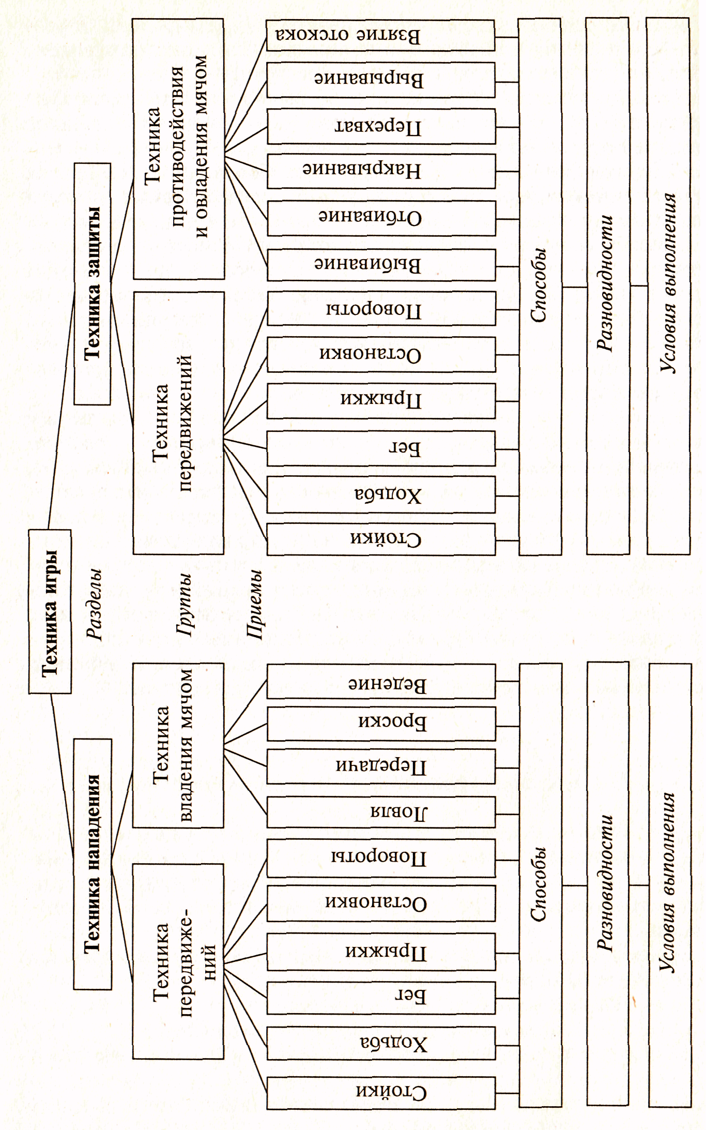
Рисунок 2 — Классификация техники игры в баскетбол

3. ТЕХНИКА НАПАДЕНИЯ

Современная техника нападения многообразна. Она проста и рациональна, но требует проявления необходимых физических качеств особенно скоростно-силового характера, а также достаточного уровня развития специфических координационных способностей.
Для эффективного овладения основами техники игры игровые приемы нападения и их сочетания следует изучать в строгой последовательности:
— стойка готовности (основная) и основные способы передвижений;
— остановка двумя шагами;
— повороты на месте и в движении;
— держание мяча и стойка игрока, владеющего мячом;
— ловля и передачи мяча в статическом положении (на месте);
— остановка двумя шагами с ловлей мяча, посланного партнером;
— ловля и передачи мяча в движении;
— дистанционные броски с места;
— бросок одной рукой сверху (от плеча, от головы) в движении;
— бросок одной рукой сверху (от плеча, от головы) после вышагивания;
— ведение мяча;
— остановка двумя шагами после ведения мяча;
— бросок одной рукой сверху (от плеча, от головы) после ведения мяча (проход-бросок);
— остановка прыжком (без мяча; с ловлей мяча, посланного партнером; после ведения мяча);
— бросок в прыжке;
— разновидности бросков одной рукой в движении и после ведения мяча;
— разновидности броска в прыжке;
— финты (обманные движения) без мяча и с мячом;
— игровые действия (сочетание приемов).
Начинают овладение навыками игры с простейших приемов: стоек и передвижений.

3.1. Стойки и передвижения нападающего

Для перемещений баскетболист использует обычную ходьбу, бег, приставные шаги, прыжки, остановки и повороты. Каждый способ применяется в соответствующих условиях с целью создания наиболее выгодных условий для передач, бросков и др. Наиболее характерными является быстрая смена скорости движения, переход от одних приемов к другим.
Поэтому всегда надо находиться в таком положении, чтобы без дополнительных предварительных движений быть готовым выполнить любой прием, продиктованный обстановкой.

3.1.1. Стойки нападающего

Стойка баскетболиста в нападении — это наиболее рациональное исходное положение игрока, обеспечивающее возможность быстрого и результативного выполнения любых технических приемов при атаке корзины соперника.
Соблюдение правильной стойки позволяет нападающему постоянно сохранять равновесие и быстро маневрировать без мяча и с мячом. Соответственно в технике нападения выделяют: стойку готовности (основную) и стойку игрока, владеющего мячом.

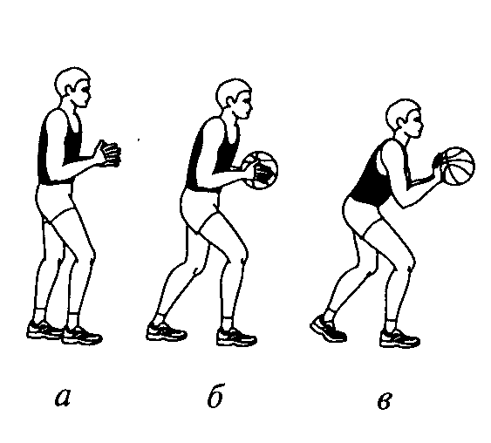
Рисунок 3 — Стойки баскетболиста в нападении
а) стойка готовности; б) стойка игрока, владеющего мячом

При рациональной стойке (стойке готовности), обеспечивающей устойчивое равновесие и быстрый маневр, ноги ставятся на ширине плеч, стопы — параллельно друг другу на одной линии или незначительно выставленной вперед правой или левой ноги. Впередистоящая стопа направлена носком вперед, сзади стоящая развернута в сторону; колени незначительно согнуты, вес тела равномерно распределен на обе стопы; туловище слегка наклонено вперед; игрок занимает устойчивое положение, прочно удерживая равновесие; руки полусогнуты, кисти находятся на уровне груди.
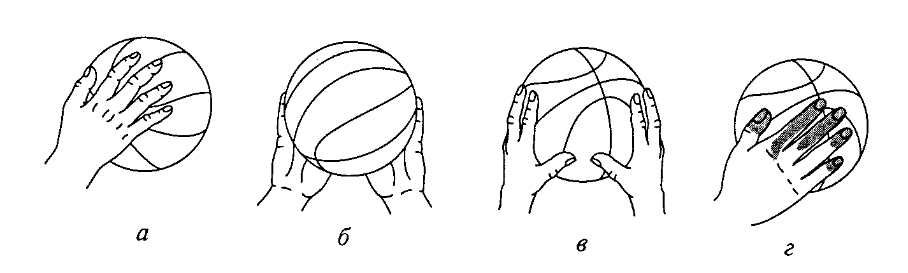

Рисунок 4 — Держание мяча
а) вид сбоку; б) вид спереди; в) вид сзади;
г) фаланги пальцев, удерживающие мяч

Стойка игрока, владеющего мячом, характеризуется тем же расположением звеньев тела, но кисти удерживают у туловища мяч, для чего пальцы разведены, образуя полусферу, облегающую мяч; основание ладоней направлены назад, и обе кисти чуть смещены в ту же сторону. Удерживается мяч подушечками фаланг пальцев, ладони мяча не касаются.
Основные ошибки при выполнении стоек нападающего:
- полностью выпрямленные в коленных и тазобедренных суставах ноги — удержание равновесия и быстрое начало передвижения затруднены;
- неустойчивое расположение стоп: сильно сомкнуты или расставлены, масса тела перенесена на носки или пятки — в любой момент возможна потеря равновесия;
- согнутая спина, опущенная вперед голова, туловище и голова отклонены назад или в сторону — неустойчивое положение;
- взгляд направлен в пол или отведен в сторону — потеря контроля над игровой ситуацией;
- излишне закрепощены верхние конечности, опущены или сильно подняты руки — чрезмерная скованность, мешающая своевременному перемещению или надежному владению мячом.

3.1.2. Основные способы передвижений в нападении

Основа техники баскетбола — передвижение. Передвижения баскетболиста по площадке являются частью целостной системы действий, направленной на решение атакующих задач и формируемой в ходе реализации конкретных игровых положений.
Для передвижений по площадке игрок использует ходьбу, бег, прыжки, остановки, повороты. С помощью этих приемов он может правильно выбрать место, оторваться от опекающего его соперника и выйти в нужном направлении для последующей атаки, достичь наиболее удобных, хорошо сбалансированных исходных положений для выполнения приемов. Кроме того, от правильной работы ног при передвижении и соблюдения равновесия зависит эффективность технических приемов с мячом: передач в движении и прыжке, ведения и обводки, бросков в прыжке и т.д.
Ходьба в игре применяется реже других приемов передвижения. Она используется главным образом для смены позиции в коротких паузах или при снижении интенсивности игровых действий, а также для смены темпа в сочетании с бегом. В отличие от обычной ходьбы баскетболист передвигается на ногах, слегка согнутых в коленях, что обеспечивает ему возможность для внезапных ускорений.
Бег является главным средством передвижения в игре. Он заметно отличается от бега легкоатлета. Игрок должен уметь в пределах площадки выполнять ускорения из различных стартовых положений, в любом направлении, лицом или спиной вперед, быстро изменять направление и скорость бега.
Резкое, неожиданное для соперника увеличение скорости бега, или стартовое ускорение, называется в спортивных играх рывком. Рывок — лучшее средство освобождения от опеки соперника и выхода на свободное место. Для осуществления рывка первые 4 - 5 шагов делают короткими и очень резкими (ударными), ногу ставят с носка. Скорость бега нарастает благодаря удлинению шага. В этот момент игрок должен быть готов к получению мяча.
Изменение направления бега игрок осуществляет мощным толчком выставляемой вперед ногой в сторону, противоположную направлению движения; туловище наклоняет в сторону вновь избранного направления.
Бег спиной вперед при игре в нападении применяется на ограниченных участках площадки и значительно реже. Он отличается частой постановкой стоп с носка; смещением тела спортсмена в противоположную от направления перемещения сторону; движениям согнутых в локтевых суставах рук в переднезаднем направлении; поворотом головы назад, которым баскетболист периодически пользуется для уточнений игровой ситуации.
Основные ошибки при выполнении разновидностей бега в нападении:
- прямые ноги или отсутствие наклона туловища вперед в и.п.;
- чрезмерное закрепощение плечевого пояса и рук;
- во время специфического бега баскетболиста излишне наклонено туловище или опущена голова; бег на носках или с пятки; жесткая или расслабленная постановка стопы (тяжелый или шлепающий шаг);
- при передвижении спиной вперед прямое (без наклона вперед) положение туловища и головы – возможно падение на спину; бег на всей стопе.
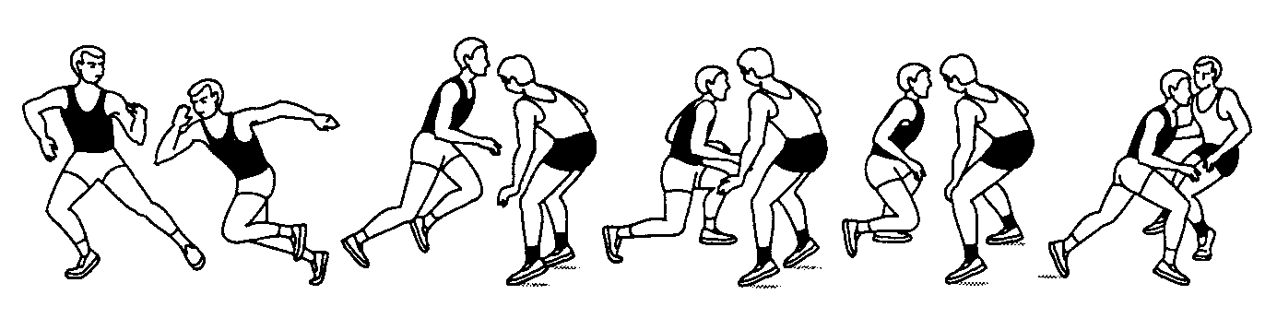
Рисунок 5 — Изменение направления бега (рывок)

Прыжки в нападении являются, главным образом, элементами других приемов техники: в прыжке осуществляют ловлю и передачи мяча, броски, взятие отскока и добивание мяча в корзину
Прыжки используют как самостоятельные приемы. Они являются и элементами других приемов техники. Чаще всего игроки пользуются прыжками вверх и вверх в длину или сериями прыжков. Применяют два способа выполнения прыжка: толчком двумя ногами и толчком одной ноги.
Прыжок толчком двумя ногами выполняют чаще с места из основной стойки. Игрок быстро приседает, слегка отводит руки назад и приподнимает голову. Отталкивание осуществляется мощным разгибанием ног, энергичным движением туловища и рук вперед-вверх.
Прыжок толчком двумя ногами с разбега применяют обычно при выполнении бросков в кольцо и при борьбе за отскок.
Прыжок толчком одной ногой выполняют с разбега. Отталкивание производят таким образом, чтобы максимально использовать инерционные силы разбега. Последний шаг разбега перед отталкиванием делают несколько шире предыдущих. Толчковую ногу, слегка согнутую в коленном суставе, посылают вперед и упруго ставят для толчка перекатом с пятки на носок; баскетболист как бы немного приседает. Другой ногой делают активный мах вперед-вверх, а в момент прохождения общего центра массы тела над опорой ее сгибают в тазобедренном и коленном суставах. После взлета, когда тело баскетболиста достигает наивысшей точки, маховую ногу разгибают и присоединяют к толчковой. Приземление в любом способе должно быть мягким, без потери равновесия, что достигается амортизирующим сгибанием слегка расставленных ног. Такое приземление позволяет баскетболисту немедленно приступить к выполнению игровых действий.
В соответствии с ситуацией игрок использует резкие, внезапные остановки, которые в сочетании с рывками и изменениями направления бега дают возможность на некоторое время освободиться от опеки соперника и выйти на свободное место для дальнейших атакующих действий. Остановка осуществляется двумя способами: прыжком и двумя шагами.
Обучению остановке двумя шагами посвящают самые первые занятия по овладению навыками игры, так как двухшажный ритм является базовым для большинства приемов техники нападения, выполняемых в движении.
Существует два варианта выполнения остановки двумя шагами: 1) с удлиненным шагом правой ногой и 2) с удлиненным шагом левой ногой.
Остановка прыжком осуществляется толчком правой или левой ноги.
Выполняя данный прием игрок ставит толчковую ногу упруго со всей стопы прямо по направлению движения с последующим отталкиванием вперед. В безопорном положении баскетболист догоняет или опережает толчковую другой ногой.
Основные ошибки при выполнении разновидностей остановок:
- в момент остановки нет удлиненного первого шага или «стелющегося» прыжка;
- первый шаг остановки или прыжок выполняется не вперед, а утрированно вверх, происходят значительные вертикальные колебания центра тяжести тела;
- не используется разворот стоп для гашения скорости; стопы ставятся узко или на одной линии по направлению движения: игрок принимает неустойчивое положение;
- нет сгибания в коленных и тазобедренных суставах, игрок приходит на прямые ноги: движение может быть продолжено вперед по инерции, что вызовет потерю равновесия или приход в неустойчивое положение.
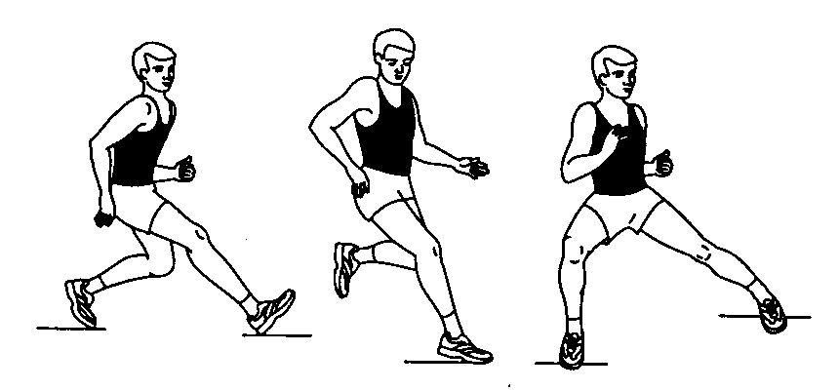

Рисунок 6 — Остановка двумя шагами
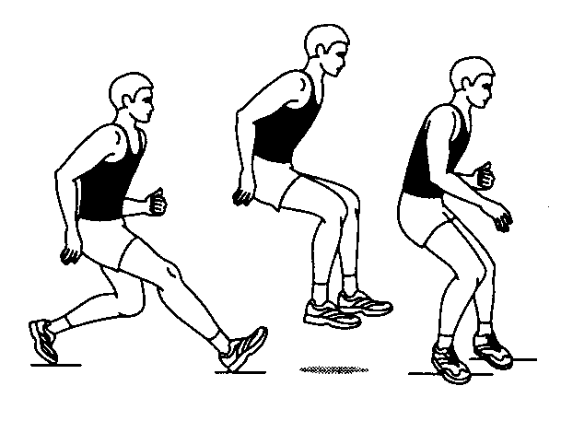
Рисунок 7 — Остановка прыжком

Повороты предназначены для маневрирования нападающего, стоя на месте, с целью ухода от защитника или укрывания мяча от выбивания. Они выполняются без мяча или с мячом, на месте и в движении.
Существует два способа поворотов на месте: вперед и назад.
Поворот вперед выполняют переступанием в ту сторону, куда баскетболист обращен лицом, а поворот назад — в сторону, куда он обращен спиной.
Решающее значение для совершения эффективных движений данного технического приема имеют следующие действия:
— непринужденное, лишенное скованности движение игрока вокруг носка опорной ноги;
— выполнение поворота за счет переноса тяжести тела с впереди-стоящей ноги на сзади стоящую (опорную), отталкивания и переступания впередистоящей с одновременным вращением на опорной;
— выполнение движения на согнутых ногах.
Опорная («осевая») нога — это нога, вокруг носка которой, как вокруг ножки циркуля, игрок совершает вращение. У нападающего без мяча любая нога может быть использована как опорная. Другое положение при выполнении поворотов игроком, владеющим мячом. Если этому предшествовала остановка двумя шагами с ловлей мяча в движении или после ведения, то статус опорной получает та нога, которая первой касается пола. Когда же игрок остановился прыжком, или поймал мяч в прыжке с одновременным касанием пола обеими ногами, либо овладел мячом, стоя на месте, то опорной может стать любая нога, т.е. переступание может осуществляться любой ногой, но не поочередно. После определения (обозначения) игроком опорной ноги отрывать ее от площадки при выполнении поворотов с мячом запрещено правилами. Возможна также ситуация, при которой ни одна из ног не может быть использована как опорная. Это происходит, если при овладении мячом игрок касается пола одной ногой и далее, оттолкнувшись ею же, приземляется на две, т.е. имеет место комбинированный вид остановки.
Поворот в движении применяется нападающим для ухода от соперника без мяча или с ведением мяча при маневрировании по площадке.
Эффективность поворота в движении зависит от быстроты и неожиданности исполнения, умения мгновенно переносить вес тела с одной ноги на другую и не терять равновесия и ориентировки в пространстве при вращении вокруг своей оси.
Основные ошибки при выполнении поворотов:
- выпрямленные ноги или выполнение вращений вокруг всей стопы, а не на носке опорной (осевой) ноги;
- отрывание опорной ноги от площадки во время выполнения приема на месте в стойке игрока, владеющего мячом, — пробежка;
- не рациональное расположение стоп после поворота на месте: на одной линии, сомкнуты или чрезмерно расставлены — неустойчивое положение игрока;
- сильно закрепощенные конечности — скованность, отсутствие легкости и непринужденности в движениях;
- отсутствие наклона туловища вперед при повороте в движении – потеря равновесия или падения игрока.

3.2. Техника владения мячом

Под техникой игры в баскетбол понимается выполнение определенных приемов с мячом и без мяча, необходимых для ведения игры. Нельзя успешно играть в баскетбол, если игрок не умеет хорошо ловить и вести мяч, передавать его партнеру, резко останавливаться или изменять направление своего движения, применять обманные движения в простой или сложной игровой обстановке. Поэтому каждый баскетболист должен стремиться довести до совершенствования технику владения мячом и игры без мяча.
Техника владения мячом включает следующие приемы: ловлю, передачи, ведение и броски мяча в кольцо.

3.2.1. Ловля мяча

Ловля мяча — прием, с помощью которого игрок может уверенно овладеть мячом и предпринять с ним дальнейшие атакующие действия. Ловля мяча является и исходным положением для последующих передач, ведения или бросков. Поэтому структура движений должна обеспечивать четкое и удобное выполнение последующих приемов.
Наиболее простым и в тоже время надежным способом считается ловля мяча двумя руками, техника которого сводится к следующему.
Если мяч летит к игроку на уровне груди, руки вытягиваются к нему навстречу, кисти с широко расставленными пальцами образуют воронку, несколько большую, чем мяч. При соприкосновении с пальцами мяч захватывается ими и затем уступающим движением рук и сгибанием ног гасится скорость его полета. Игрок принимает положение основной стойки с мячом, удобное для последующих действий. Мяч должен ловиться почти бесшумно.

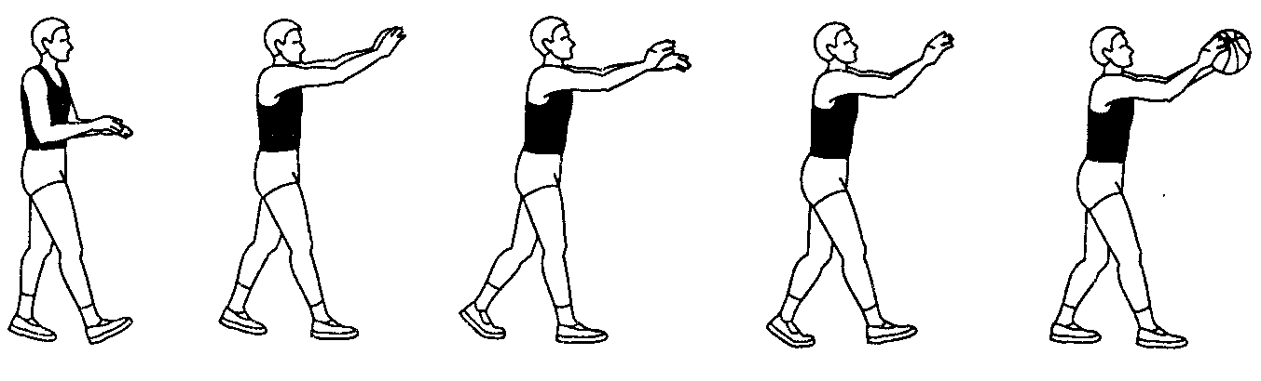
Рисунок 8 — Ловля мяча двумя руками

Ловить мяч, стоя на месте, можно лишь при пассивной защите противника. В условиях активного противодействия игрок, принимающий мяч, для предотвращения перехвата его противником делает шаг или выбегает навстречу мячу, занимая более выгодную, чем соперник, позицию. При ловле с выходом используют так называемую двухшажную технику. Мяч принимают на первом шаге, затем выполняют второй и фиксируют остановку.
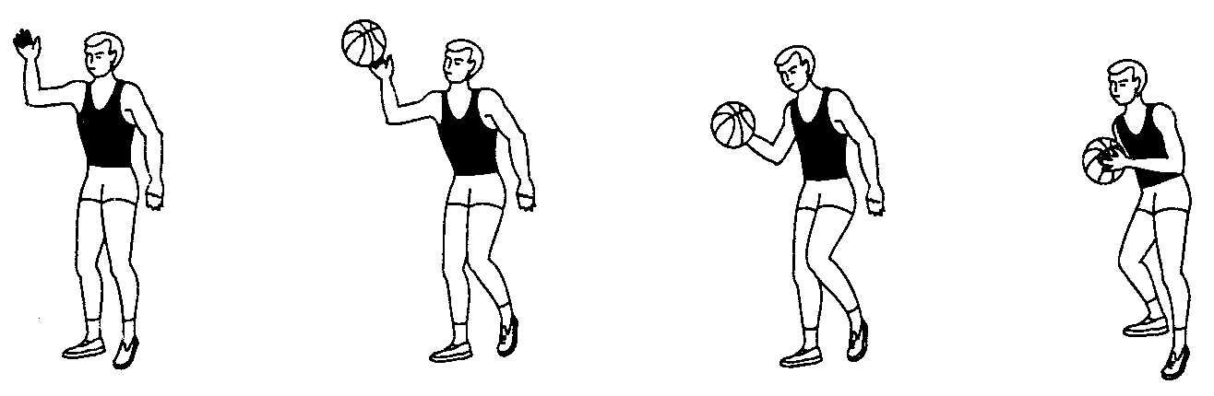

Рисунок 9 — Ловля мяча одной рукой
Ловля мяча одной рукой чаще всего применяется для овладения мячом, летящим сбоку или по высокой траектории.
Когда мяч приближается сбоку, в исходном положении баскетболист выставляет вперед разноименную ногу.
В подготовительной фазе игрок вытягивает дальнюю от мяча руку навстречу ему, располагая ладонь перпендикулярно к направлению полета мяча.
С момента касания мяча пальцами начинается основная фаза, которая сопровождается уступающим сгибанием руки в плечевом и локтевом суставах до прямого угла и отведением ее назад, как бы продолжающим полет мяча. Одновременно туловище поворачивается в сторону ловящей руки.
Некоторое время мяч может удерживаться на кисти силой инерции, но, чтобы исключить его потерю, следует в завершающей фазе как можно быстрее подключать к ловле другую руку и приходить в стойку игрока, владеющего мячом.
При ловле высоколетящего мяча одной рукой его останавливают раскрытой кистью выпрямленной вверх руки и, как правило, в прыжке. А в момент амортизационного сгибания подхватывают его другой рукой, приземляясь в устойчивое положение.
Для ловли мяча в движении характерно сочетание движений верхних и нижних конечностей.
Основные ошибки при ловле мяча:
- игрок не сопровождает полет мяча взглядом до момента овладения им;
- отсутствует встречное движение руками и вышагивание к мячу;
- кисти обращены ладонями друг к другу или широко расставлены в стороны — мяч проходит между рук;
- положение кистей не соответствует высоте или направлению полета мяча;
- отсутствует уступающее движение рук во время прикосновения к мячу;
- преждевременное сгибание рук до момента касания мяча пальцами, влекущее за собой попытку ловли его ладонями, — потеря контроля над мячом.
Когда обстановка не позволяет дотянуться до летящего мяча и поймать его двумя руками, следует ловить его одной рукой.

3.2.2. Передача мяча

Передача мяча — прием техники владения мячом, с помощью которого партнеры, перемещая мяч, создают благоприятную ситуацию для завершения атаки броском.
Умение правильно и точно передать мяч – основа четкого, целенаправленного взаимодействия баскетболистов в игре. Существует много различных способов передач мяча. Применяют их в зависимости от той или иной игровой ситуации, расстояние, на которое нужно послать мяч, расположения или направления движения партнера, характера и способов противодействия соперников. Соответственно выделяют передачи мяча от головы (сверху), от груди, от плеча, снизу, сбоку, над головой (крюком), одной или двумя руками.
По траектории полета мяча любая из перечисленных разновидностей передач может быть прямой, навесной и с отскоком. При прямой траектории мяч посылается партнеру кратчайшим путем. Это — скоростной, взрывной вид передачи, наиболее сложный для перехвата мяча соперником. Она целесообразна при необходимости, быстро доставить мяч партнеру на небольшой дистанции. Навесную траекторию мячу придают с целью направить его через защитника на коротком расстоянии и для выполнения средней и длинной передачи освобождающемуся от опеки партнеру. С отскоком от пола мяч передают преимущественно на близкие дистанции, когда соперник перекрывает пространство вверху.
По направлению полета мяча выделяют передачи вперед, назад, в сторону; встречные (навстречу партнеру) и поступательные (диагональные на ход игроку).
Все перечисленные передачи могу осуществляться с места, в прыжке, в движении или после ведения.
Выбор способа передачи мяча диктуется игровой ситуацией: расстоянием, на которое передается мяч (ближнее, среднее, дальнее), и условиями противоборства (без сопротивления, при пассивном или активном противодействии защитника).
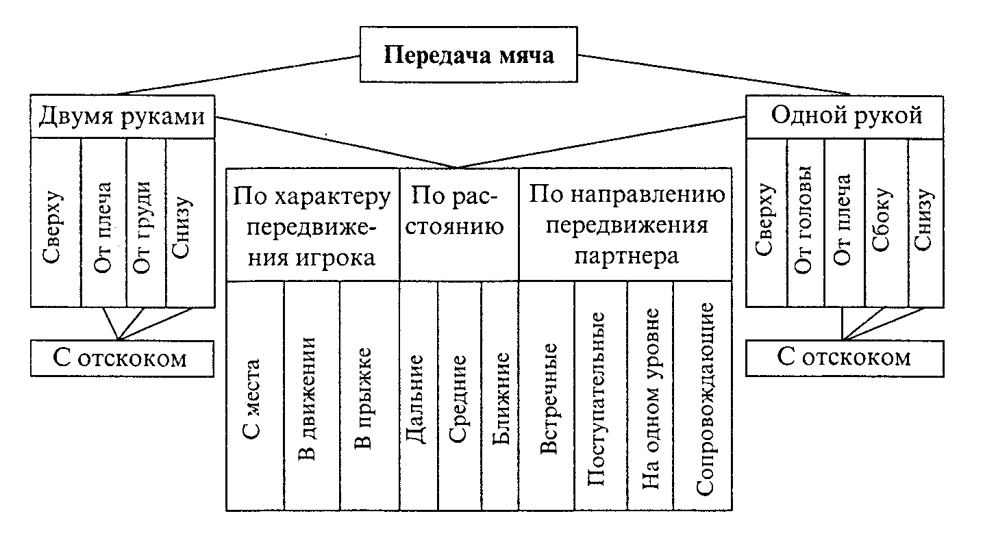
Рисунок 10 — Классификация способов передачи мяча

Передача двумя руками от груди — основной способ, позволяющий быстро и точно направить мяч партнеру на близкое или среднее расстояние в сравнительно простой игровой обстановке, без плотной опеки соперника.
При передаче мяча двумя руками от груди кисти с расставленными пальцами свободно охватывают мяч, удерживаемый на уровне пояса, локти опущены. Кругообразным движением рук мяч подтягивают к груди и посылают вперед резким выпрямлением рук почти до отказа, дополняя его движением кистей, придающим мячу обратное вращение.
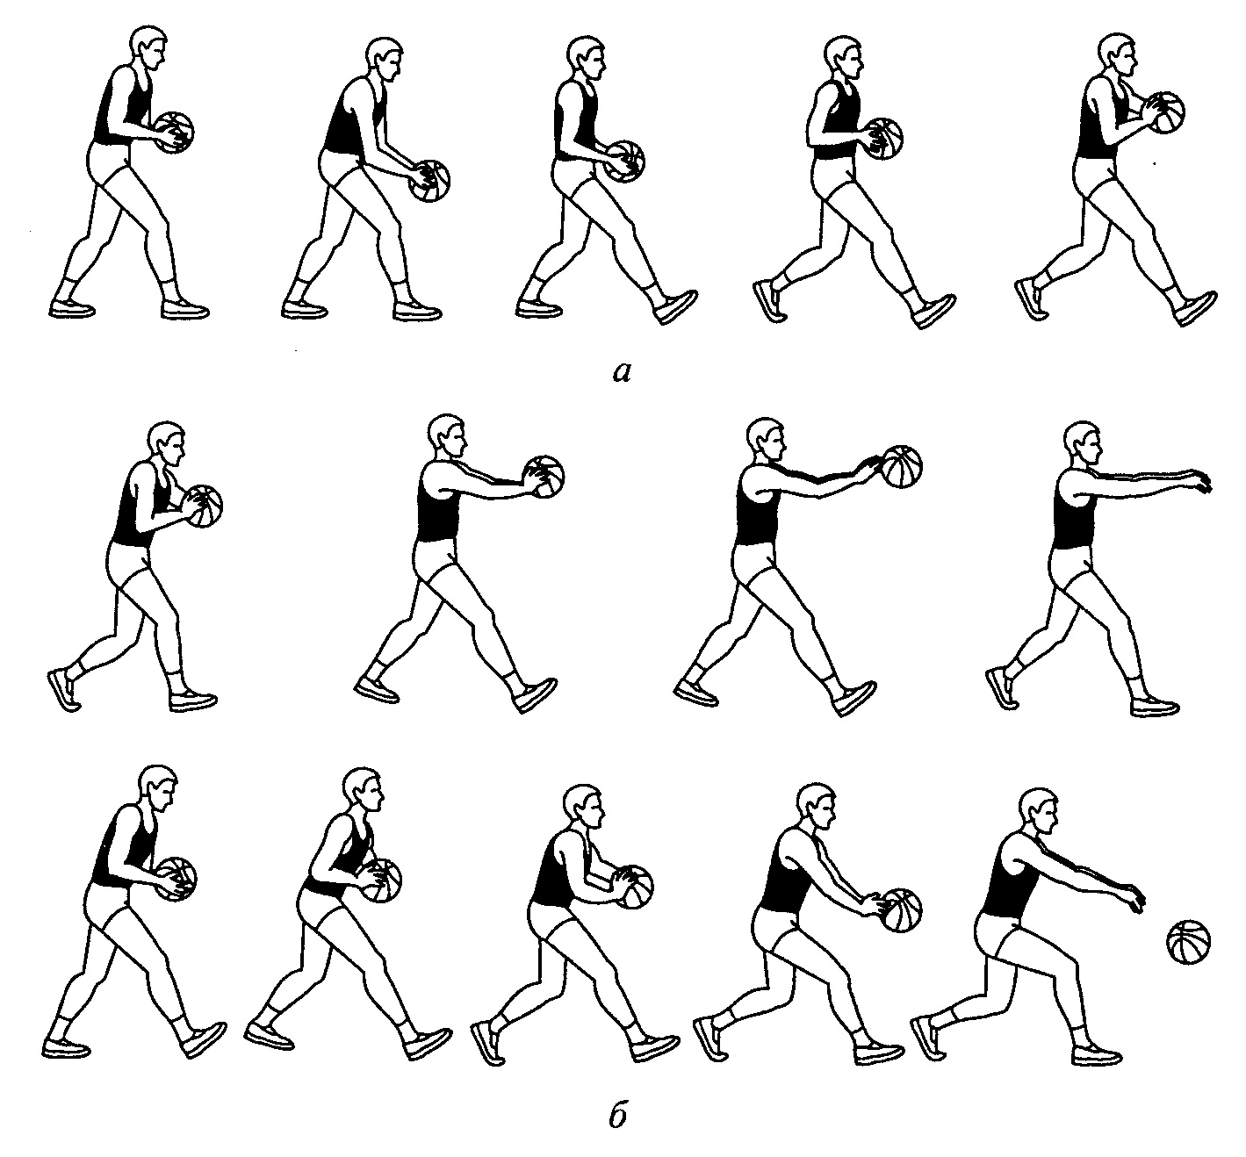
Рисунок 11 — Передача двумя руками от груди (а)
и двумя руками от груди ударом о площадку (б)

Если соперник активно мешает передаче на уровне груди, то мяч можно послать так, чтобы он, ударившись о площадку вблизи партнера, отскочил прямо к нему. Чтобы мяч отскочил быстро, иногда придают ему поступательное вращение. Ноги при такой передаче нужно сгибать больше, а руки с мячом направлять вперед-вниз.
Передачи мяча двумя руками сверху чаще всего используют на короткие и средние расстояния при плотной опеке соперника. Положение мяча над головой дает возможность точно перебросит его точно сопернику через руки защитника.
Игрок поднимает мяч слегка согнутыми руками над головой и заносит его за голову. Затем резким движением руками, разгибая их в локтевых суставах и делая захлестывающее движение кистями, направляет мяч партнеру.
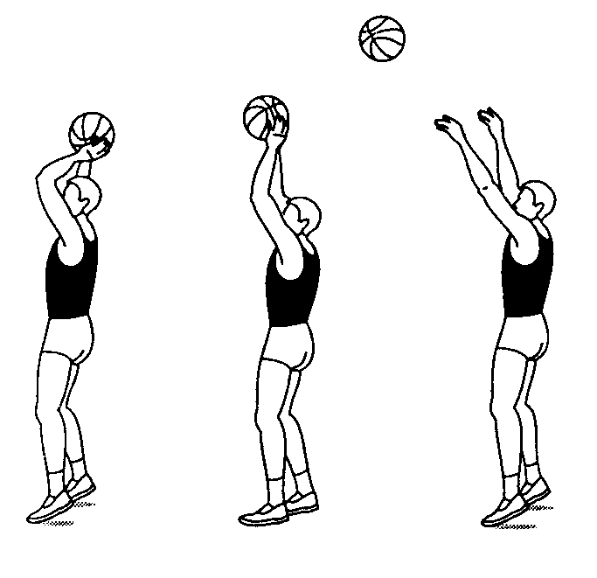
Рисунок 12 — Передача мяча двумя руками сверху

Передача мяча двумя руками снизу применяется с расстояния 4—6 м, когда мяч пойман на уровне ниже коленей или поднят с площадки и нет времени переменить позицию.
Мяч, в опущенных и слегка согнутых руках, пальцы свободно расставлены на мяче, отводят к бедру стоящей сзади ноги и немного поднимают. Маховым движением руками вперед и одновременно выпрямляя их, мяч посылают в нужном направлении. Когда руки достигают уровня пояса, кисти активным движением выталкивают мяч и придают ему обратное вращение. Высота полета мяча определяется раскрывающим движением кистей. Передачу чаще всего выполняют с шагом вперед.
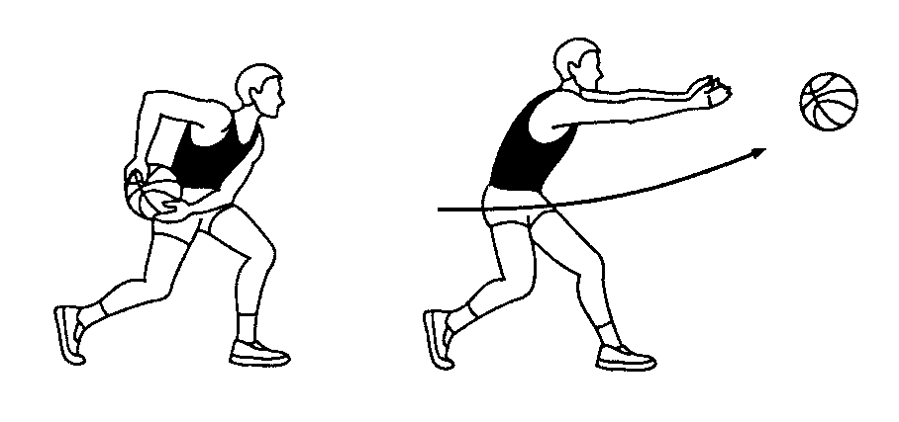
Рисунок 13 — Передача мяча двумя руками снизу

Передача мяча одной рукой от плеча — наиболее распространенный способ передачи мяча на близкое расстояние. Здесь минимальное время замаха и хороший контроль за мячом. Дополнительное движение кисти в момент вылета мяча позволяет игроку изменять направление и траекторию полета мяча в большом диапазоне.
При выполнении этой передачи рука с мячом отводится к правому плечу, (другая рука поддерживает мяч) так, чтобы локти не поднимались, одновременно игрок поворачивается в сторону замаха, Затем выпрямляют и одновременно выполняют движение кистью и поворот туловищем.
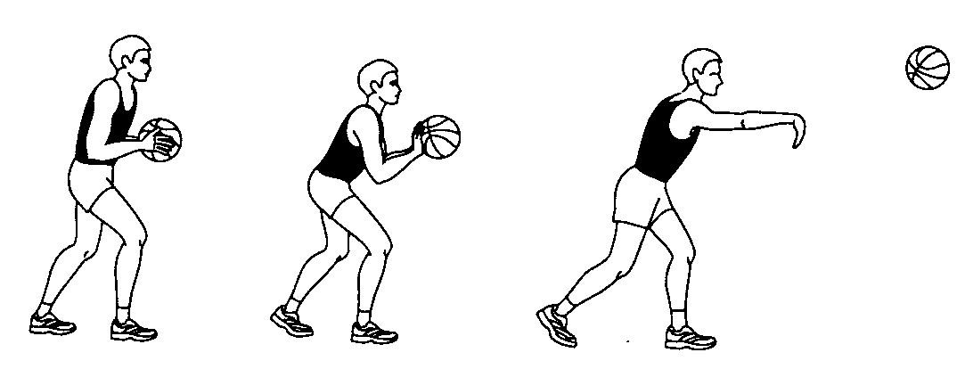

Рисунок 14 — Передача мяча одной рукой от плеча

Передача одной рукой от головы (сверху) позволяет направить мяч через все поле контратакующему партнеру на расстояние 20—25 м.
Выполняя эту передачу, правую руку с мячом (при поддержке левой рукой) поднимают и слегка отводят за голову, одновременно поворачивают туловище. Таким образом, достигается амплитуда замаха. Руку с большой силой и быстротой выпрямляют и одновременно выполняют захлестывающее движение кистью и мощный поворот туловища.
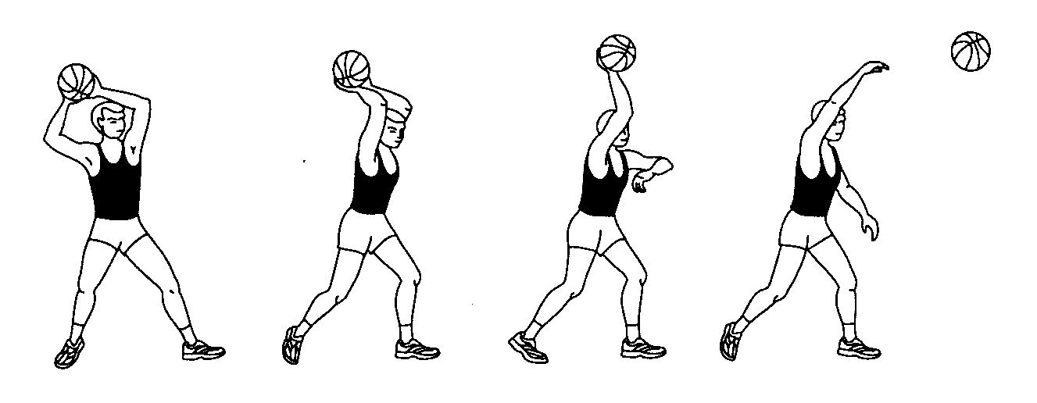

Рисунок 15 — Передача мяча одной рукой от головы или сверху

Передача одной рукой над головой «крюком» применяется, когда необходимо послать мяч на средние и особенно дальние расстояния через поднятые руки плотно опекающего соперника. Игрок располагается боком к партнеру, ноги его согнуты и расставлены, мяч держит у груди двумя руками. Одновременно с движением согнутой маховой ноги вверх правая рука с мячом выносится от груди вправо-вверх. Левая рука на уровне правого плеча как бы загораживает мяч от соперника. В момент замаха мяч нужно повернуть слева направо так, чтобы правая рука оказалась под мячом и поддерживала его снизу широко расставленными пальцами. Затем правая рука полностью выпрямляется и продолжает дугообразное движение вверх, к голове. Одновременно с движением рук вверх игрок, поднимаясь на носок левой ноги, начинает поворот правым плечом вперед. Передача заканчивается над головой энергичным захлестывающим движением кисти прямой руки, которая придает направление полету мяча.
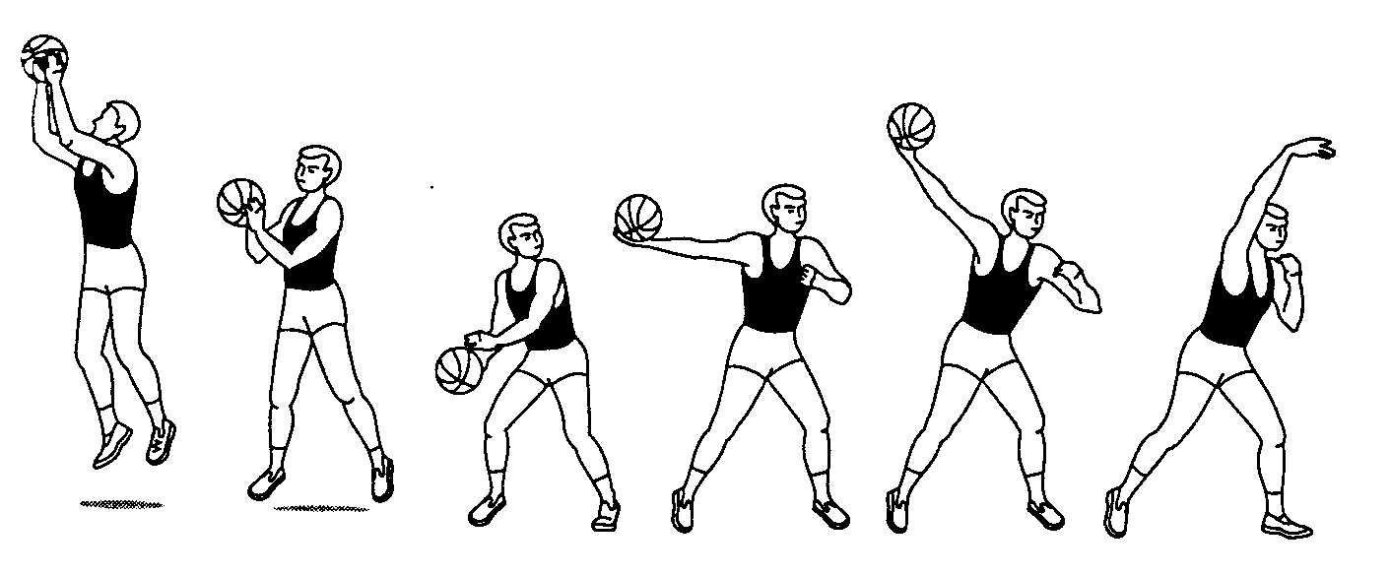

Рисунок 16 — Передача одной рукой «крюком»

Передача одной рукой снизу выполняется на близкое и среднее расстояние в тех ситуациях, когда соперник усиленно старается перехватить передачу поверху. Мяч направляют партнеру под рукой соперника.
В момент передачи одной рукой снизу мяч выносится двумя руками к бедру, а далее смещается назад одной рукой до ее полного выпрямления, удерживаясь силой инерции на раскрытой ладонью вверх кисти, масса тела переносится на сзади стоящую ногу. Затем обратным маховым движением прямой рукой мяч проносится мимо бедра и направляется партнеру кистью, завершающей резкое сгибающее движение в лучезапястном суставе, тело смещается при этом вперед, а центр тяжести – на впередистоящую ногу.
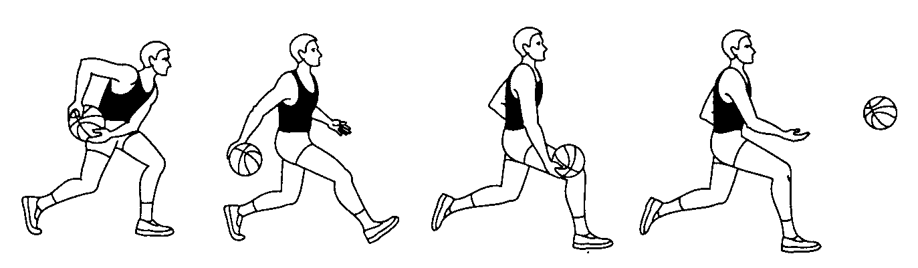
Рисунок 17 — Передача мяча одной рукой снизу после ведения

Передача одной рукой сбоку сходна с передачей одной рукой снизу. Она позволяет направить мяч партнеру на близкое расстояние, минуя соперника с правой или левой стороны.
При передаче мяча одной рукой игрок, поднимает его до уровня плеч (контролируя мяч двумя руками) и отводит его назад в сторону передающей руки, одноименной с ней ногой одновременно выполняется шаг в сторону отведения мяча, туловище слегка наклоняется и поворачивается в направлении вышагивания. В момент переноса массы тела на впередистоящую ногу мяч перекладывается на кисть передающей руки и посылается партнеру резким выпрямлением в локтевом суставе и мощным махом в его направлении; свободная рука опускается вниз; завершающим хлестким движением кисти мяч обводится мимо рук защитника сверху или снизу.
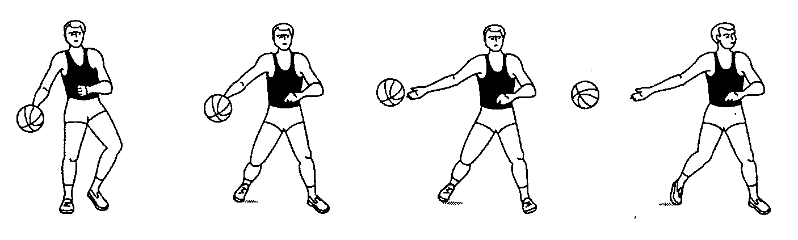
Рисунок 18 — Передача одной рукой сбоку

Скрытая передача мяча за спиной. Помимо описанных способов передачи мяча в трудных условиях активного противодействия соперника баскетболисты используют так называемые скрытые передачи, которые позволяют замаскировать истинное ее направление. Скрытыми эти передачи называют потому, что основные движения, связанные с выпуском мяча в нужном направлении, частично скрыты от глаз опекающего соперника и являются для него до некоторой степени неожиданными. Все это затрудняет сопернику перехват мяча. Чаще всего применяют три разновидности скрытых передач: передачи под рукой, передачи за спиной и передачи из-за плеча. Скрытые передачи отличает сравнительно короткий замах и мощное завершающее движение кисти и пальцев.
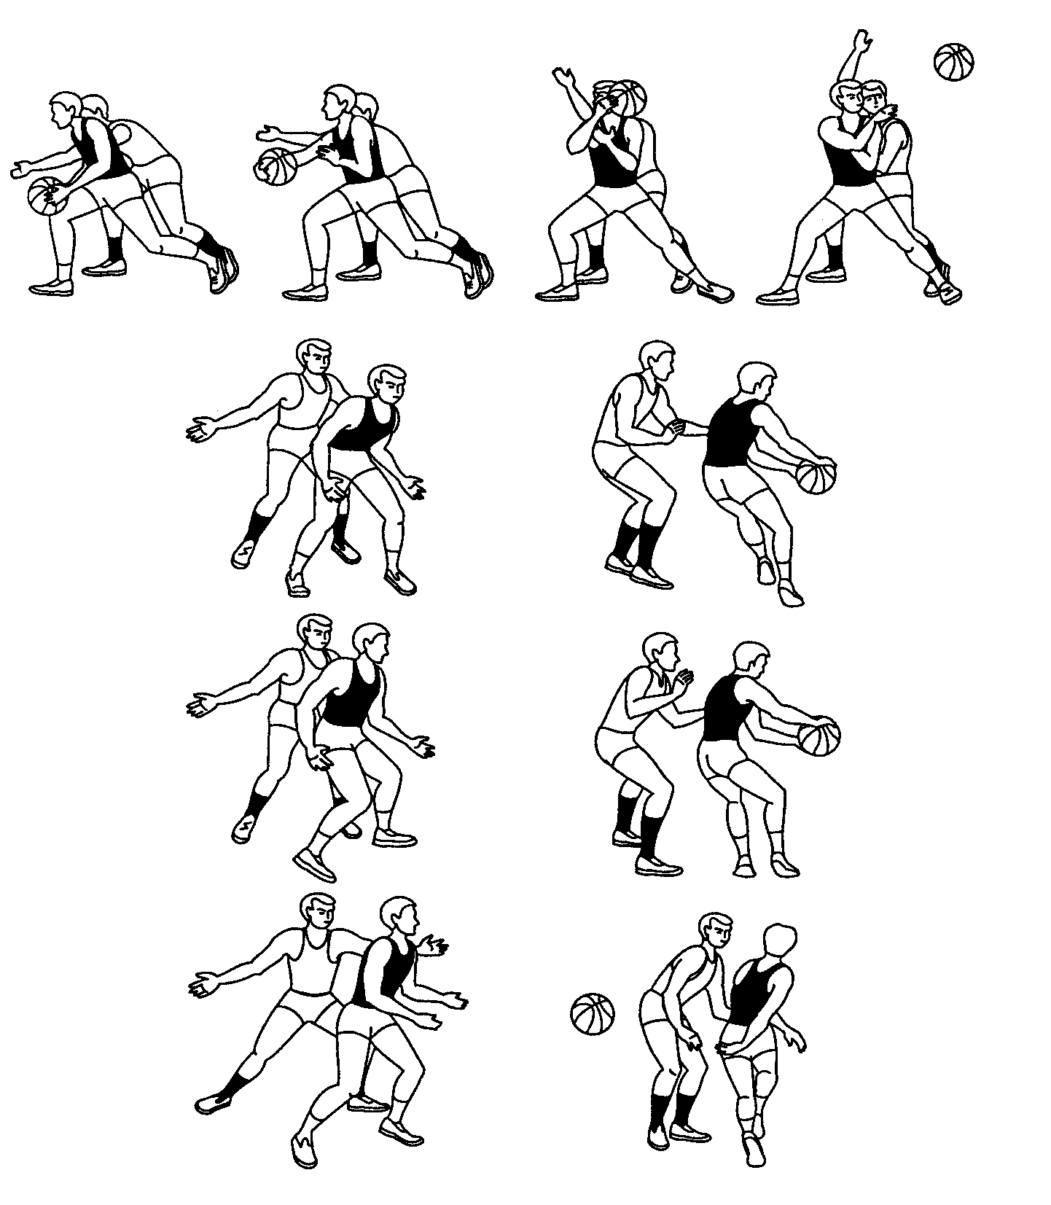
Рисунок 19 — Скрытая передача мяча за спиной

Основные ошибки при выполнении передач мяча:
- излишне закрепощены конечности;
- мяч удерживается кончиками пальцев или ладонями;
- при замахе локти сильно разводятся в стороны или прижимаются к телу;
- движения выполняются слишком медленно, «вяло»;
- рассогласованные движения рук и ног: передача производится только руками или после выпрямления ног;
- неверный выбор траектории полета мяча без учета дистанции или скорости перемещения партнера.

3.2.3. Ведение мяча

Ведение мяча — прием техники нападения, дающий возможность баскетболисту маневрировать с мячом по площадке с большим диапазоном скоростей и в любом направлении.
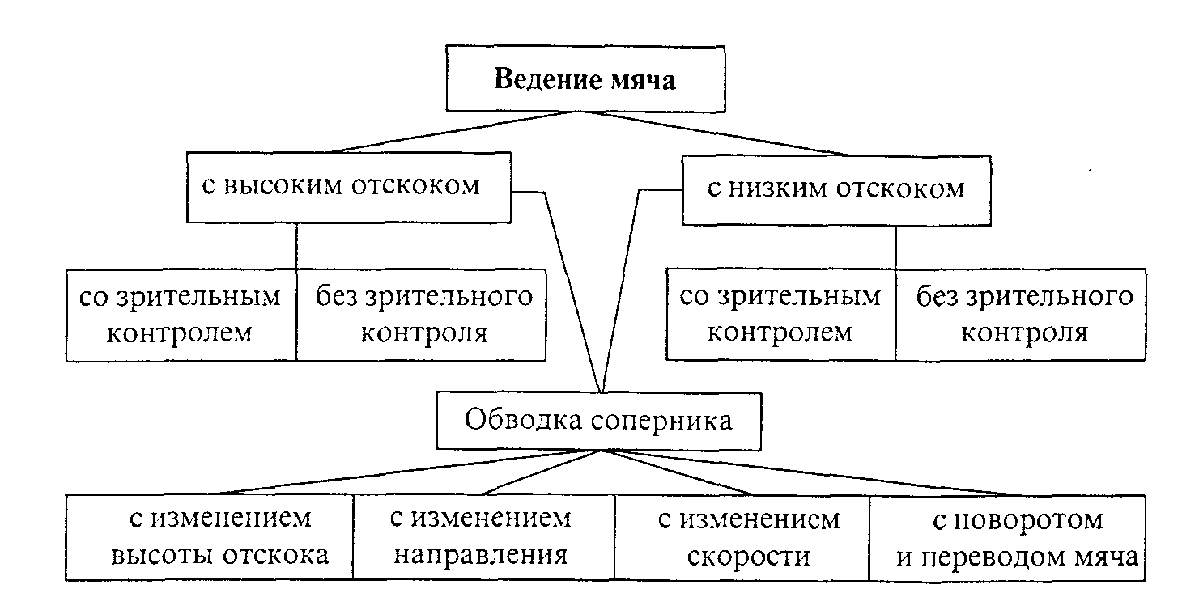

Рисунок 20 — Классификация ведения мяча

Ведение позволяет уйти от плотно опекающего защитника, выйти с мячом из-под щита после успешной борьбы за отскок и организовать стремительную контратаку. С помощью ведения можно поставить заслон партнеру или отвлечь на время соперника, опекающего партнера, чтобы затем передать ему мяч для атаки. Во всех остальных случаях злоупотреблять ведением не следует, чтобы не снижать быстроту контратак и не нарушать ритма игры. Ведение осуществляется последовательными мягкими толчками мяча одной рукой (или поочередно правой и левой) вниз-вперед, несколько в сторону от ступни.
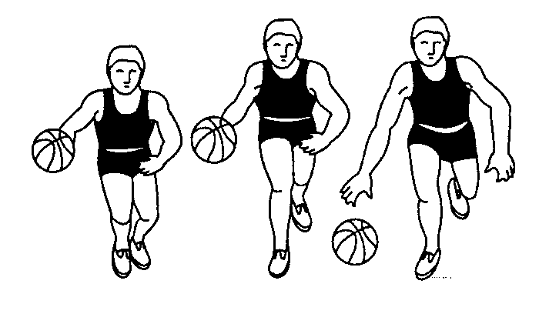
Рисунок 21 — Положение игрока при ведении мяча
Основные движения выполняют локтевой и лучезапястный суставы. Ноги необходимо сгибать, чтобы сохранять положение равновесия и быстро изменять направления движения. Туловище слегка подают вперед; плечо и рука, свободная от мяча, должны не допускать соперника к мячу (но не отталкивать его!).
Для ведения характерна синхронность чередование шагов и движений руки, контратакующей с мячом. Игрок, продвигаясь, таким образом должен в то же время следить за расположением партнеров, соперников и ориентироваться на щит. Целесообразно периодически переключать зрительный контроль с мяча на поле и обратно.
Существует несколько разновидностей ведения в зависимости от высоты отскока мяча и специфики контроля над ним.
Ведение с высоким отскоком мяча (высокое ведение) применяется при отсутствии плотной опеки со стороны защитника чаще всего в ситуации, требующей быстрого передвижения с мячом в избранном направлении. Мяч при этом варианте ведения после каждого выталкивания поднимается до уровня пояса. Это скоростной вид дриблинга. Незаменимо высокое ведение и в случае необходимости замедления игры, т.е. для затяжки времени при удержании счета. Характерной его особенностью является отсутствие движений на укрывание мяча от соперника.
Ведение с низким отскоком мяча (низкое ведение), напротив, используется, если защитник находится в непосредственной близости и существует угроза выбивания мяча. Соответственно нападающий осуществляет активное укрывание мяча и выставления в сторону руки, свободной от ведения. Высота отскока снижается в результате сгибания ног и незначительного наклона туловища вперед. Степень снижения высоты отскока мяча зависит от характера противодействия и индивидуальных особенностей техники игрока. Мяч может жестко встречаться на уровне колен или еще ниже (у самого пола). Чем ниже высота отскока, тем продолжительнее, а значит, и надежнее контроль дриблера над мячом.
И высокое и, и низкое ведение может осуществляться со зрительным контролем над мячом или без зрительного контроля.
Ведение мяча со зрительным контролем не эффективно в игровых условиях, так как не позволяет быстро ориентироваться в расположении партнеров, соперников, корзины, и применяется лишь на начальных стадиях обучения приему для выработки правильной структуры движения или при использовании финтов.
Ведение мяча без зрительного контроля дает возможность следить за изменением ситуации на площадке и своевременно реагировать на него конкретными игровыми действиями. Оно применяется, когда игрок уверен и непринужденно владеет техникой приема, т.е. выработано «чувство мяча».
Кроме перечисленных вариантов ведения мяча существует несколько способов обыгрывания (обводки) защитника в начале ведения и по ходу выполнения приема в движении (изменением высоты отскока, направлений или скорости движения; переводом мяча перед собой, за спиной, между ногами или с поворотом).
Обводка с изменением скорости. К неожиданным изменениям скорости ведения мяча прибегают для того, чтобы оторваться от защитника. Скорость ведения зависит, прежде всего, от высоты отскока мяча от площадки и угла, под которым он направляется к площадке. Чем выше отскок и меньше его угол (в рациональных пределах), тем больше скорость передвижения. При отскоке, низком и близком к вертикальному, ведение замедляется и может вообще выполняться на месте.
Обводка с изменением направления. Ее используют главным образом для обводки соперника и проходов для атаки кольца. Изменяют направление таким образом: кисть накладывают на различные точки боковой поверхности мяча и выпрямляют руку в нужном направлении. Используют также обводку с изменением высоты отскока и с поворотами и переводами мяча. Широко используется также способ обводки соперника с переводом мяча с одной руки на другую, скрытно, за спиной или под ногой.
Баскетболист при ведении обязан одинаково хорошо владеть правой и левой рукой.
Основные ошибки при выполнении ведении мяча:
- мяч посылается в пол не толчком, а ударом (слышится хлопок);
- туловище сильно наклонено вперед, голова опущена вниз;
- ноги недостаточно согнуты;
- мяч ударяется не сбоку, а перед игроком;
- преждевременное отрывание опорной ноги в начале ведения, опережающее выпуск мяча — пробежка;
- задержка мяча вследствие непродолжительного его захвата кистью снизу: нарушение правила «Ведение мяча»;
- раскоординация движения рук и ног: на каждый шаг — удар мячом в площадку; растягивание беговых шагов — скованное, медленное передвижение с мячом.

3.2.4. Броски мяча в корзину

Подготовка к выполнению броска составляет основное содержание игры команды в нападении, а попадание в кольцо — ее главная цель.
Точность броска в корзину определяется в первую очередь рациональной техникой, стабильность движений и управляемостью ими, правильным чередованием напряжения и расслабления мышц, силой и подвижностью кистей рук, их заключительным усилием, а также оптимальной траекторией полета и вращения мяча.

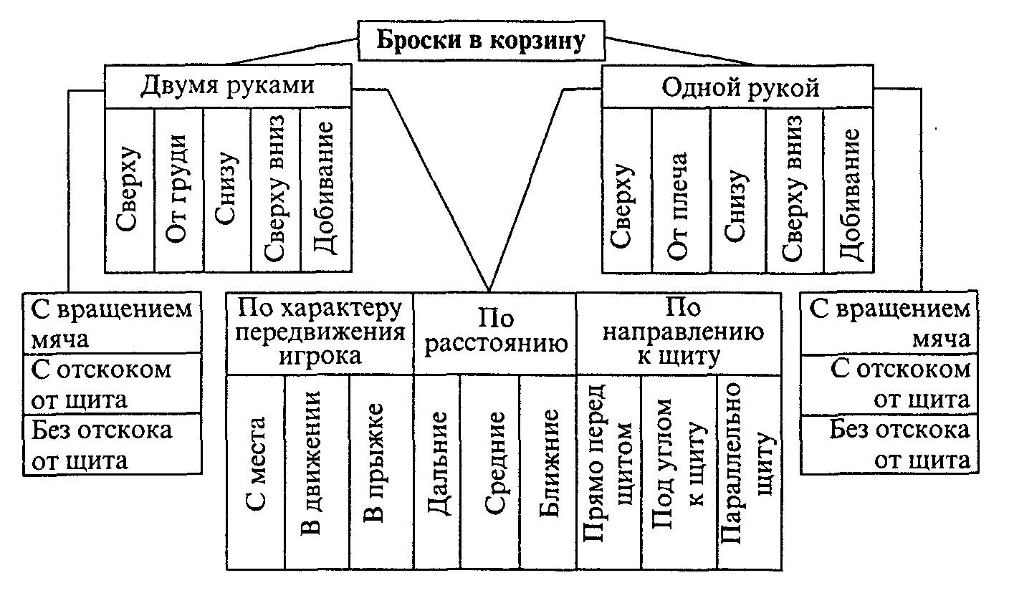
Рисунок 22 — Классификация бросков в корзину

Бросок двумя руками от груди преимущественно используют для атаки корзины с дальних дистанций, если нет активного противодействия защитника.
Бросок двумя руками от груди с места выполняют из основной стойки нападающего с мячом. В подготовительной фазе игрок прицеливается в центр кольца и, подседая, выполняет замах руками с мячом, как при передаче двумя руками от груди. В основной фазе броска продолжается движение мяча вдоль туловища вверх, до уровня глаз, и далее вверх-вперед в направлении корзины. Одновременно с выпрямлением рук происходит плавное разгибание ног, и масса тела переносится на впереди стоящую ногу или на носки. Заканчивается бросок мягким захлестывающим движением кистей, которые после выпуска мяча остаются слегка разведенными наружу.
Обучая броску, следует обращать внимание на траекторию полета мяча. При бросках с левой или правой стороны от корзины под углом 30-60 градусов мяч направляют в цель ударом о щит. Хорошим ориентиром при этом является малый квадрат над кольцом.
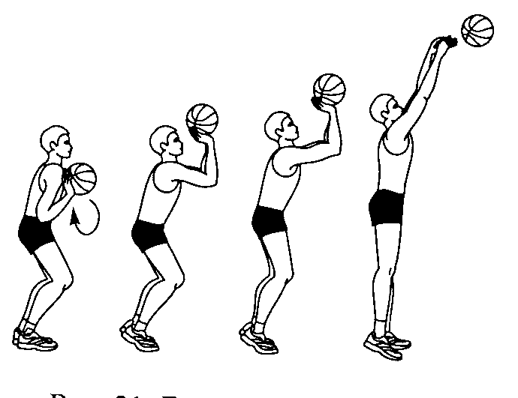

Рисунок 23 — Бросок двумя руками от груди

Бросок двумя руками от головы (сверху) – основной бросок в баскетболе для поражения корзины с близкой, средней или дальней дистанции, а так же с линии штрафного броска. При чем с места этот бросок в игре применяется в большей мере лишь для реализации штрафного. В основном он выполняется в прыжке.
Расположение ног, как и в предыдущем броске, произвольное. Для замаха мяч из стойки нападающего кратчайшим путем поднимается двумя руками к голове: локти оптимально разведены в стороны, высота поднимания мяча индивидуальна, кисти «взведены» - находятся под мячом, направлены ладонями вверх и расположены параллельно полу. Одновременное и плавное выпрямление нижних и верхних конечностей завершается мягким выпуском мяча.
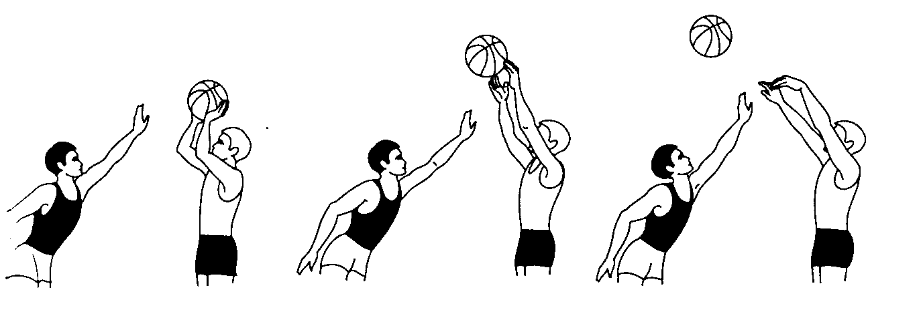

Рисунок 23 — Бросок двумя руками от головы (сверху)

Бросок двумя руками сверху вниз все чаще начинают использовать игроки высокого роста с отличной прыгучестью. Помешать этому способу броска соперник почти не в состоянии, так мяч летит только по нисходящей, очень короткой траектории с большой скоростью.
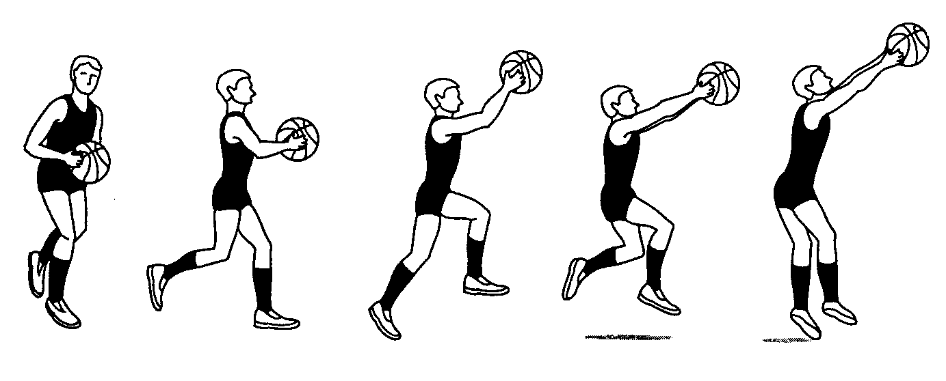
Рисунок 24 — Бросок двумя руками в прыжке

Бросок одной рукой от плеча – распространенный способ атаки кольца с места со средних и дальних дистанций. Многие баскетболисты используют его также в качестве штрафного броска.
В исходном положении для броска с места вперед на небольшое расстояние выдвинута нога, одноименная бросающей руке. Носок и колено этой ноги развернуты точно в направлении корзины. В подготовительной фазе ноги слегка сгибаются, а мяч в это время кратчайшим путем выносится над правым плечом так, чтобы правая кисть располагалась несколько впереди головы сзади-снизу под мячом, а левая поддерживала его сбоку. Основная фаза броска начинается с одновременного разгибания ног и правой руки с мячом, левая рука отводится в сторону. Мяч плавно перемещается вперед-вверх под углом 65-70 градусов за счет одновременного, равноускоренного выпрямления руки в плечевом, локтевом и лучезапястном суставах. Мяч отрывается от пальцев, когда плечо, предплечье и кисть образуют прямую линию. После отрыва мяча от кончиков пальцев кисть по инерции сгибается до отказа, затем рука расслабленно опускается вниз и игрок принимает основную стойку.
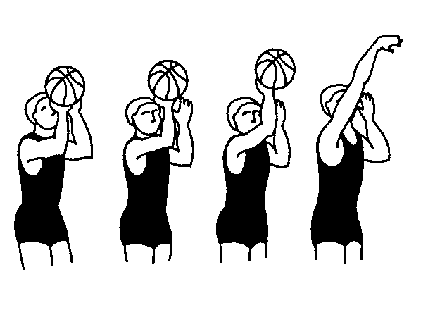
Рисунок 25 — Бросок одной рукой от плеча

Основные ошибки при выполнении дистанционных бросков:
- неустойчивое расположение стоп (узкое или широкое);
- полностью выпрямленные ноги или недостаточно согнутые колени – ноги не «заряжены» на бросок;
- потеря равновесия;
- несогласованность в работе верхних и нижних конечностей;
- мяч удерживается ладонями или сомкнутыми пальцами, закрепощенными кистями;
- неполное разгибание руки в локте при броске одной рукой;
- отсутствие захлеста кисти;
- недостаточное или чрезмерное разведение локтей в стороны при бросках двумя руками;
- отклонение туловища и головы назад или в сторону.
Бросок одной рукой от головы (сверху) используют чаще других для атаки корзины в движении с близких дистанций и непосредственно из-под щита, а также с линии штрафного броска. Причем с места этот бросок в игре применяется в большей мере лишь для реализации штрафного. В основном он выполняется в прыжке.
Подготовительная фаза начинается одновременным сгибанием ног в коленных и голеностопных суставах, (ноги «заряжаются») и выносом мяча к голове (угол сгибания в локтевом суставе приближается к 90 градусов). Игрок находится в положении, когда указательный палец бросающей руки, локоть, одноименное колено и стопа находятся в одной плоскости с корзиной. Мяч лежит на кисти бросающей руки, максимально «взятой» на себя, и поддерживается другой рукой сбоку.
Для основной фазы характерным является согласованное разгибание в тазобедренных, коленных и голеностопных суставах обеих ног, плечевом и локтевом суставах бросающей руки. Мяч удерживается двумя руками до их почти полного выпрямления в локтевых суставах, после чего поддерживающая рука отводится в сторону. Туловище и голова сохраняют вертикальное положение. Заканчивается бросковое движение активным сгибанием вперед в лучезапястном суставе рабочей руки — хлестом кисти.
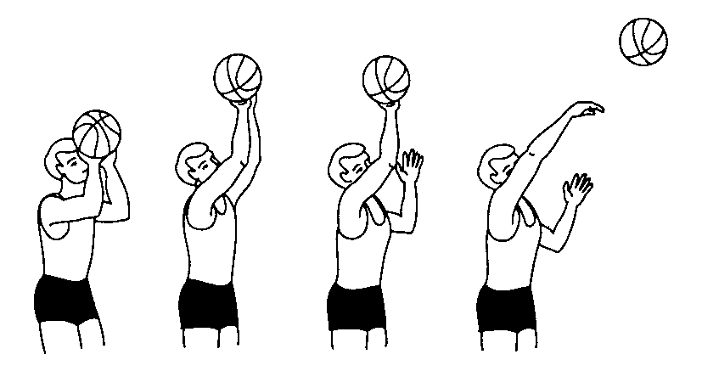
Рисунок 26 — Бросок одной рукой от головы (сверху)

Бросок одной рукой сверху в прыжке (бросок в прыжке) — основное средство завершающих действий в нападении в современном баскетболе.
Бросок в прыжке выполняется преимущественно сильнейшей рукой, а в редких случаях — двумя.
Уровень исходного положения мяча непосредственно перед бросковым движением может быть разным. Соответственно выделяют броски в прыжке одной рукой от плеча, одной рукой от головы и одной рукой над головой (т.е. почти с выпрямленных рук); двумя руками от головы и над головой.
Игрок получает мяч от партнера стоя на месте, в движении или совершает остановку после ведения. Прекратив движение, он принимает устойчивое двухопорное положение с незначительно выставленной вперед ногой, одноименной с бросающей рукой. Ноги согнуты и находятся на ширине плеч, впереди стоящая стопа направлена носком на корзину, сзади стоящая развернута носком наружу. Масса тела равномерно распределена на обе ноги. Плечо бросающей руки незначительно выведено вперед. Мяч удерживается в двух руках на уровне плеча, немного впереди туловища. Рабочая кисть максимально согнута назад до горизонтального положения, пальцы широко расставлены. Поддерживающая рука обхватывает мяч сбоку. Мяч, бросающая рука и одноименная нога располагаются в одной вертикальной плоскости.
Движение начинается толчком двумя ногами вертикально вверх и одновременной корректировкой положения мяча для соответствующего броска: фиксацией его на необходимой высоте у плеча, выносом к голове или над головой.
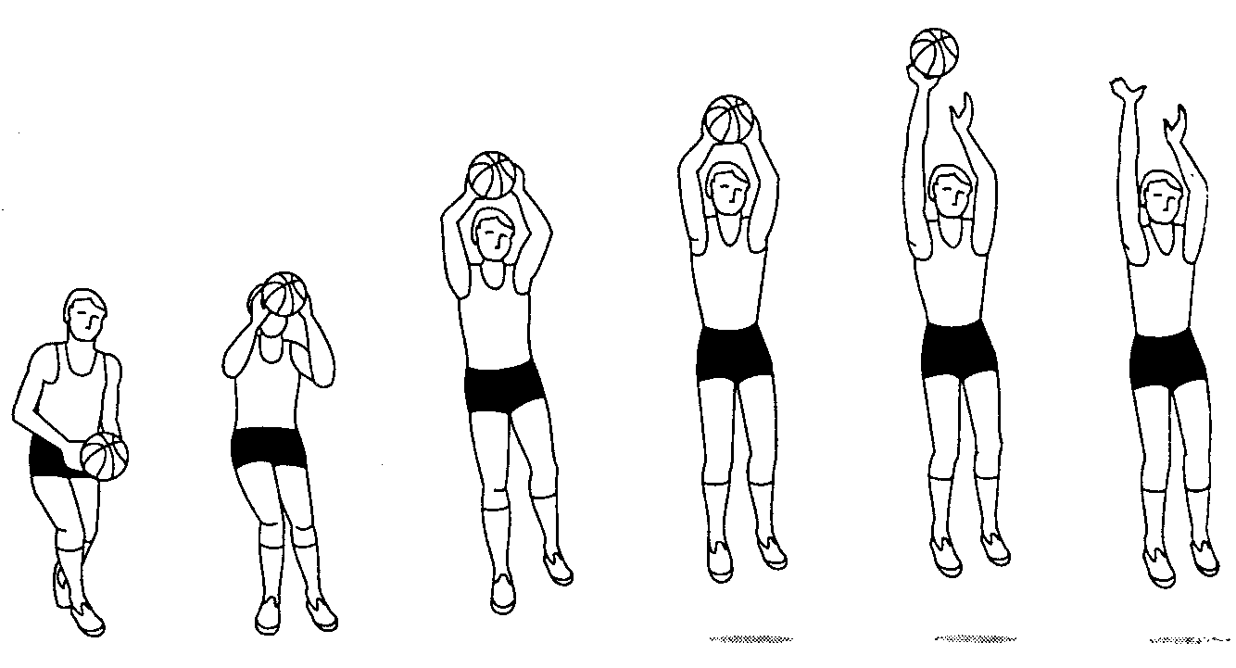

Рисунок 27 — Бросок одной рукой сверху в прыжке

При бросках одной рукой локоть бросающей руки располагают под мячом и направляют на корзину, а локоть другой руки чуть отводят в сторону, поддерживая мяч кистью сбоку или снизу.
Бросок одной рукой «крюком» часто используется центровыми игроками для атаки кольца с близких и средних дистанций при активном противодействии высокорослого защитника. Может осуществляться как после вышагивания с места, так и после овладения мячом в движении.
Бросок после вышагивания с места начинается с шага разноименной с бросающей рукой ноги в сторону от соперника. Стопа ставится перекатом с пятки на носок и на внешнюю сторону с последующим поворотом в положение боком к щиту. Опорная нога при этом слегка сгибается, взгляд игрока устремлен на корзину, мяч лежит на согнутой кисти бросающей руки, поднят на уровень плеча и поддерживается сверху другой рукой. Если игрок получает мяч в движении, используется двухтактный ритм разбега.
Отталкиваясь разноименной ногой, игрок кратчайшим путем поднимает полусогнутую руку с мячом вверх — в сторону. Свободная рука, согнутая в локтевом суставе под прямым углом, ограждает мяч от защитника. Одновременно с махом одноименной с бросающей рукой ногой, согнутой в колене, туловище разворачивается вперед. В наиболее высокой точке прыжка мяч дугообразным движением над головой направляется в корзину. Выпуск производится скатывающим движением кисти, когда вертикально выведенная рука приближается к голове.
В завершающей фазе игрок сопровождает мяч за счет сгибания бросающей руки в локтевом и лучезапястном суставах («накрывает голову») и приземляется в устойчивое двухопорное положение.
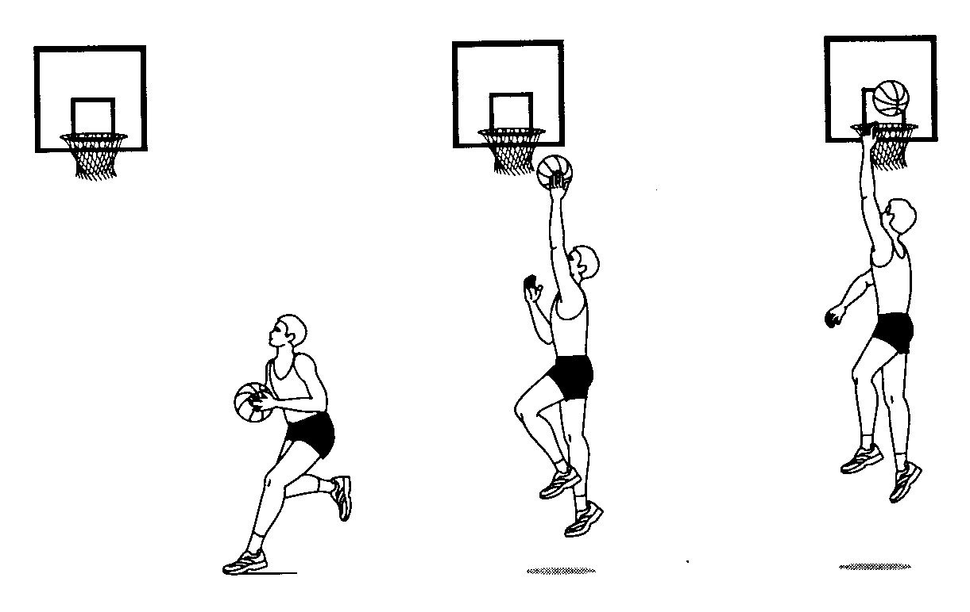
Рисунок 28 — Бросок одной рукой над головой (крюком)

Бросок одной рукой снизу применяют примерно в тех же ситуациях, что и бросок двумя руками снизу. Этот бросок целесообразен во время прохода под щит в условиях активного сопротивления противодействующего защитника и применяется, чтобы избежать накрывающего мяч движения руками сверху.
Некоторые центровые игроки с успехом используют этот бросок в сочетании с поворотом и финтами при борьбе вблизи щита соперника.
Игрок после овладения мячом и выполнения двухшажного разбега, которые совпадают по всем параметрам с движениями при броске одной рукой сверху, стремится выпрыгнуть как можно дальше вперед-вверх, а не вертикально вверх. Для этого он, наклоняясь вперед, выносит общий центр тяжести тела за толчковую ногу; бросающая рука (дальняя от защитника) развернутая ладонью к корзине, самостоятельно удерживает мяч на уровне пояса.
В безопорном положении рука выносится вперед-вверх, полностью выпрямляясь, — игрок как бы пытается дотянуться до кольца. При этом для удлинения полета толчковая нога может сгибаться и подноситься к маховой. Завершающее движение кистью в высшей точке прыжка выполняется резко на себя, придавая мячу вращение вперед вокруг поперечной оси.
Бросок двумя руками снизу отличается от предыдущего тем, что мяч контролируется двумя руками с момента овладения им до выпуска. Вынос мяча для броска осуществляется выпрямлением рук снизу вперед-вверх, кисти направляются вверх ладонями.
Добивание мяча. В ряде игровых положений, когда мяч отскакивает от щита после неудачного броска или пролетает вблизи корзины, у игрока нет времени для приземления с мячом, прицела и броска. В таких случаях следует добивать мяч в кольцо в прыжке двумя руками или одной.
Основные ошибки при выполнении броска одной рукой в движении:
- снижение скорости передвижения или остановка перед ловлей мяча;
- рассогласование работы ног и рук: ловля мяча на шаге разноименной с бросающей рукой ноги;
- вялое, неэффективное отталкивание; отсутствие махового движения одноименной с бросающей рукой ноги: недостаточно высокий прыжок;
- неправильный вынос мяча: мяч сильно удален от плеча (головы) вперед или заведен за голову; локоть бросающей руки отклонен или отведен в сторону; не «взведена» кисть бросающей руки;
- несвоевременный выпуск мяча: до или после достижения игроком высшей точки прыжка;
- потеря равновесия при приземлении: приход на маховую ногу или на прямые ноги.

4. ТЕХНИКА ЗАЩИТЫ

Приемы игры в защите направлены на противодействие нападающей команде. Основная цель игры в защите – прервать атаку соперника и овладеть мячом до его броска в корзину. Защитник должен постоянно стремиться занять необходимую позицию для предотвращения выхода нападающего к щиту или на выгодное для развития атаки место. Не менее значимо также умение игрока препятствовать передачам и ловле мяча, ведению и броскам мяча.
При искусном использовании разновидностей стоек и передвижений в защите становится возможным диктовать (провоцировать) развитие атаки в нужном направлении, чтобы разрушить ее благодаря агрессивным индивидуальным действиям, наигранным групповым и командным взаимодействиям. Следовательно, можно говорить о некотором смещении акцентов в игре защитника: не противодействие в ответ на действие нападающего, а упреждающее защитное действие, вынуждающее нападающего сыграть определенным образом.
Активным приемам противодействия и овладения мячом обучают по мере усвоения студентами конкретных приемов нападения.
Технический арсенал нападающего значительно богаче, чем защитника.
Однако приемы защиты более универсальны и достаточно эффективны при правильном и внимательном их выполнении.
Технику защиты подразделяют на две основные группы:
1) технику передвижений;
2) технику противодействия и овладения мячом.
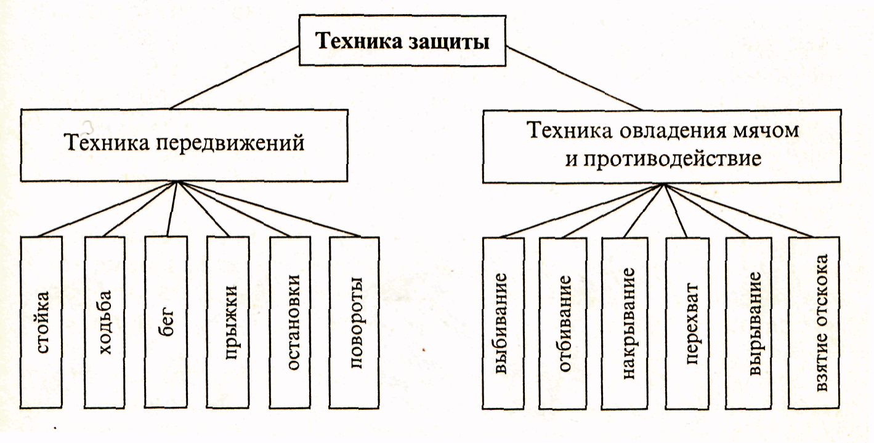
Рисунок 29 — Классификация техники защиты

4.1. Стойки и передвижения защитника

Приемы игры в защите направлены на противодействие нападающей команде.
Основная цель игры в защите - прервать атаку соперника и овладеть мячом до его броска в корзину.
Характер и особенности способов передвижений по площадке обусловливаются конкретной ситуацией и целевой установкой игрока на активные, самостоятельные оборонительные действия и взаимодействия с партнером.
Защитник должен находиться в устойчивом положении на слегка согнутых ногах и быть готовым затруднить выход нападающего на удобную позицию для атаки корзины и получения мяча. Внимательно следя за своим подопечным, защищающий игрок должен держать в поле зрения мяч и других игроков соперника. Не менее значимо также умение игрока препятствовать передачам и ловле мяча, ведению и броскам мяча. Соответственно технику защиты подразделяют на две основные группы: 1) техника передвижений; 2) техника противодействия и овладения мячом.

4.1.1. Стойки защитника

Разнообразие игровых ситуаций диктует существование нескольких разновидностей стоек. Их различие заключается в расположении и работе ног и рук.
В технике защиты выделяют три вида стоек: стойка с параллельной постановкой стоп (параллельная); стойка с выставленной вперед ногой и закрытая стойка.
Стойка с выставленной вперед ногой применяется при опеке игрока, владеющего мячом, и предназначена для предотвращения броска или прохода под щит.
Игрок располагается, как правило, между нападающим и щитом. Одну ногу он выставляет вперед, одноименную руку вытягивает вверх-вперед, предупреждая ожидаемый бросок, а другую руку выставляет в сторону-вниз, чтобы помешать ведению мяча в направлении, наиболее опасном для корзины.
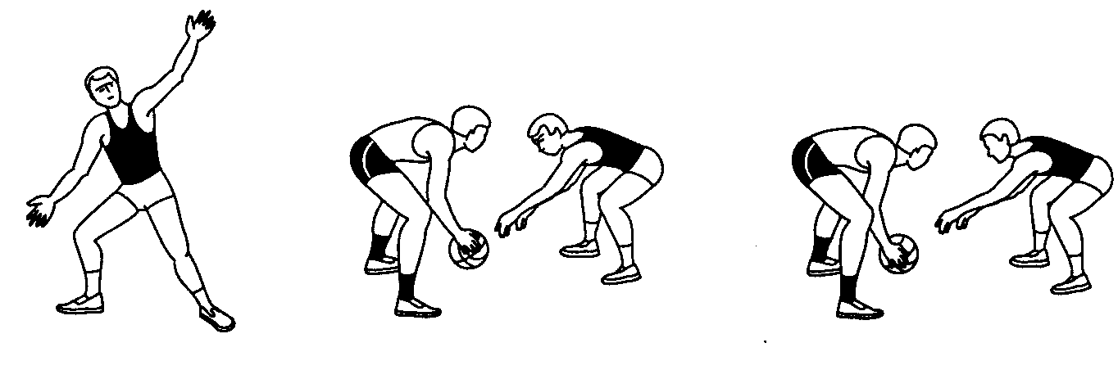
Рисунок 30 — Стойка защитника

Стойка с параллельной постановкой стоп (параллельная стойка). Когда защитник опекает нападающего с мячом, готовящегося к броску в прыжке со средней дистанции, он сближается с опасным соперником в так называемой параллельной стойке и вытягивает руку к мячу, стремясь затруднить нападающему вынос мяча вверх для прицеливания.
Следует иметь в виду, что параллельная стойка, являясь менее устойчивой и равновесной, чем стойка с выставленной вперед ногой, в то же время позволяет защитнику быстрее реагировать, начинать активное противодействие броску и в определенной степени закрывать проход соперника как в правую, так и в левую сторону.
Закрытая стойка применяется при активных формах защиты и отличается от других видов стоек близким расположением защитника лицом к нападающему, выставлением вперед ближней к мячу ноги сбоку на уровне ног соперника и активным вытягиванием вперед одноименной руки для пресечения возможной передачи. Другой полусогнутой рукой игрок контролирует расположение нападающего для своевременного предотвращения его маневра. При этом он постоянно должен держать в поле зрения мяч и опекаемого игрока, находиться в устойчивом положении на согнутых ногах.
Основные ошибки при выполнении стоек защитника:
- неустойчивое положение игрока: выпрямленные ноги; близкое (узкое) или слишком удаленное (широкое) расположение стоп по отношению друг к другу;
- излишне закрепощены конечности: игрок лишен свободы маневренности;
- нерациональное расположение туловища и головы: туловище вертикально, голова запрокинута назад или опущена; проекция плеч и головы находится за пределами точек опоры;
- опущен взгляд, или повернута в сторону голова: защитник не контролирует игровую ситуацию.

4.1.2. Разновидности передвижений в защите

Характер и направление передвижений защитника, как правило, зависят от действий нападающего. Поэтому защитник всегда должен сохранять положение равновесия и быть готовым передвигаться в любом направлении, все время изменяя направления бега в стороны, вперед, назад (часто спиной вперед), управлять скоростью своего передвижения в момент противодействия, а также соперников, наращивая скорость на коротком отрезке дистанции, обеспечивая сокращенных тормозной путь и резкую остановку.
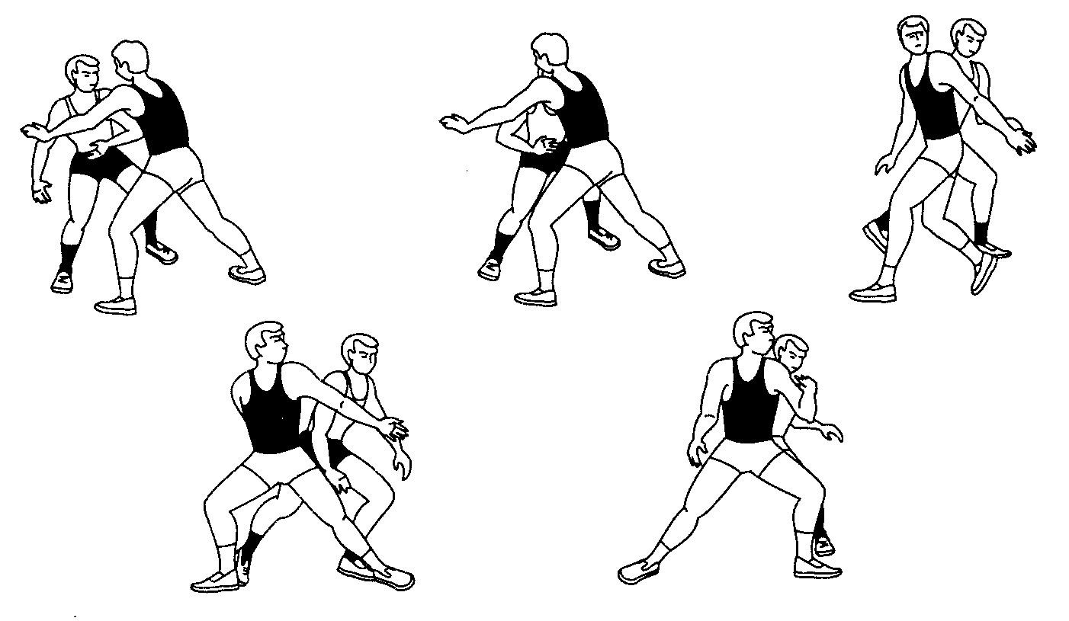
Рисунок 31 — Передвижения защитника

В защите используют все способы передвижений, которые применяют при нападении: разновидности ходьбы и бега, остановок, поворотов, прыжков. Соответственно нет принципиальных различий в технике их исполнения. Ходьбу и медленный бег применяют, противодействуя пассивной игре нападающего; бег спиной вперед — при переходе от нападения к защите; рывки — при стремительной атаке соперника или для максимально быстрого восстановления защитных позиций, а также при перехватах мяча. Перечисленные способы передвижений защитник чередует с остановками и поворотами, совершаемыми по ситуации. прыжки толчком одной или двумя ногами используются при попытках воспрепятствовать броскам мяча соперника либо для овладения мячом при перехватах и борьбе за отскок на щите.
Специфическими в арсенале техники защитника являются передвижения приставными шагами и так называемый скрестный шаг-скачок.
Приставные шаги используются как в параллельной стойке защитника при сопровождении игрока, так и в стойке с выставленной вперед ногой при перемещениях защитника в переднезаднем направлении для накрывания броска или противодействия проходу нападающего. Особенность передвижений приставными шагами заключается в том, что игрок выполняет их на постоянно согнутых ногах, мягкими «кошачьими» шагами, без подпрыгиваний. Первый шаг совершает ближайшая к направлению движения нога, а затем скользящим переступанием приставляется другая. Защитник после каждого приставного шага приходит в устойчивое исходное положение.
Скрестный шаг-скачок позволяет обороняющему игроку оперативно переместиться по площадке на небольшом расстоянии. Он используется для быстрой смены позиции в ответ на перемещения мяча или чтобы неожиданно преградить путь совершающему проход нападающему (без нарушения правила блокировки).
Прием выполняется невысоко над площадкой, без значительных колебаний положения общего центра тяжести. Защитник, находясь в параллельной стойке на согнутых ногах, мгновенно переносит центр тяжести на переднюю часть ближней к направлению перемещения стопы и мощно отталкивается в сторону. В безопорной фазе он совершает скрестное движение дальней к направлению скачка ногой. И, приземляясь на нее, быстро выставляет толчковую ногу, приходя в устойчивое и.п. (на согнутых ногах с параллельным расположением стоп).
Основные ошибки при выполнении передвижений:
- нерациональное положение звеньев тела в и.п. или после приставного шага: опущена голова или руки, туловище сильно наклонено вперед или назад; полностью выпрямлены ноги;.
- передвижение осуществляется на всей стопе, а не на передней ее части;
- большие колебания (вверх-вниз) общего центра тяжести: игрок подпрыгивает, а не «скользит» по площадке;
- скрещивание ног: игрок начинает приставной шаг дальней по направлению движения ногой, что ведет к приходу в неустойчивое положение.
Способы бега, рывка, остановок, прыжков, используемых защитником, аналогичны описанным способам, используемым в нападении. Однако в отличие от нападающего в целом ряде случаев защитник должен передвигаться на слегка согнутых ногах приставным шагом, особенность которого в том, что первый шаг делают ногой, ближайшей к направлению движения, второй шаг (приставной) должен быть скользящим. При этом нельзя скрещивать ноги и переставлять толчковую ногу за опорную, чтобы не снижать скорость и маневренность.
Специфичные моменты в передвижениях защитника:
— постоянная смена исходного положения;
— неполная информированность о предстоящем направлении движения вплоть до начала атаки соперника;
— выполнение рывка после предыдущих ускорений, направление, способ, другие кинематические и динамические моменты, характеристики которых каждый раз существенно различаются;
— необходимость соответствия параметров начального движения параметрам скорости и траектории полета мяча, передвижению соперников, индивидуальным особенностям выполнения технического приема;
— разнообразие и разнонаправленность «пусковых» сигналов (звуковые, направление взгляда соперника, начало движения соперника или партнера, подсказка тренера и т.д.);
— возможность активного старта с предварительного подскока с помощью усилий взрывного характера.

4.2. Техника противодействия и овладения мячом

К технике противодействия и овладения мячом относятся: вырывание, выбивание и перехват мяча, накрывание и отбивание мяча при бросках, взятие отскока на своем щите.
Эти приемы изучаются после овладения занимающимися техникой соответствующих приемов нападения.

4.2.1. Вырывание мяча

Вырывание мяча осуществляется в ситуации, когда нападающий несколько ослабил контроль над мячом. Наиболее подходящим для этого считается момент опускания мяча вниз после овладения им (при ловле, передаче или взятии отскока), а также момент поворота спиной к атакуемой корзине после прерванного ведения. Сблизившись с соперником, защитник должен обхватить мяч руками как можно глубже (одной сверху, другой снизу) и сделать резкое движение на себя с одновременным поворотом туловища в сторону опорной ноги. Поворот мяча вокруг горизонтальной оси облегчает преодоление сопротивления противника.
Основные ошибки при выполнении вырывания мяча
- плохой обхват мяча, осуществляемый одними пальцами без участия предплечий;
- отсутствие вращения мяча вокруг горизонтальной оси после его обхвата;
- недостаточны активный поворот туловища для овладения мячом.
Выбивание мяча из рук соперника осуществляется, как правило, после активного противодействия владению мячом за счет неглубоких выпадов к нападающему и возвращению обратно в и.п., сопровождающихся движением вытянутой вперед рукой. В удобный момент следует короткий удар по мячу сверху или снизу кистью с плотно прижатыми пальцами. Наиболее эффективным принято считать выбивание снизу в момент ловли мяча нападающим.
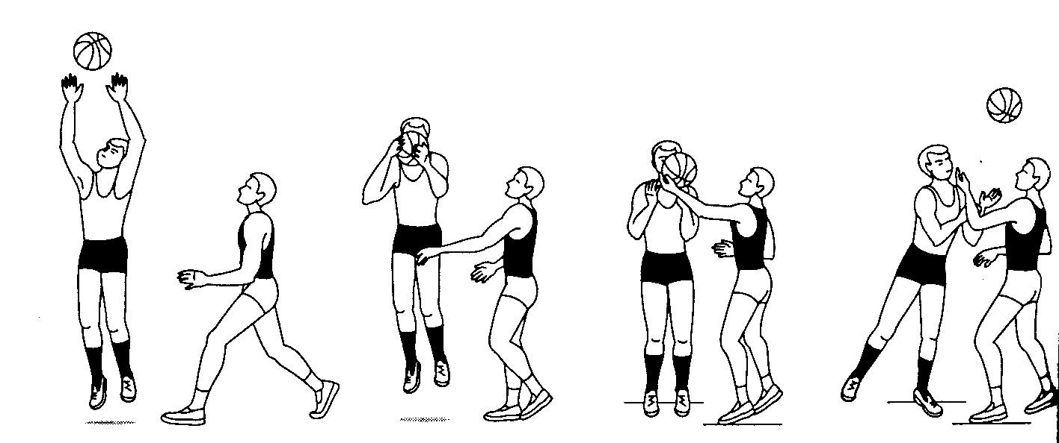

Рисунок 32 — Выбивание мяча из рук соперника снизу в момент
ловли мяча нападающим

Выбивание мяча при ведении требует умение защитника оттеснить нападающего к боковой линии, подстроиться ему за спину, набрав ту же, что и он, скорость, и, определив ритм ведения, выбить мяч сзади ближайшей к сопернику рукой в момент поднимания его после отскока. Очень результативно выбивание мяча сзади в начальный момент ведения.
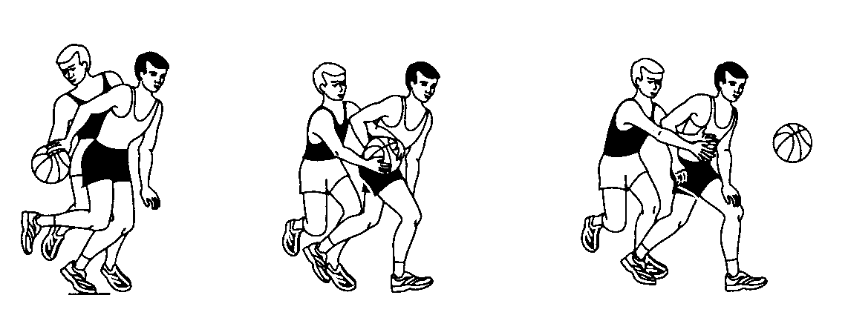

Рисунок 33 — Выбивание мяча сзади при его ведении

Выбить мяч у нападающего можно и сбоку по отношению к сопернику ближайшей к нему рукой, передвигаясь на одинаковой с ним скорости.
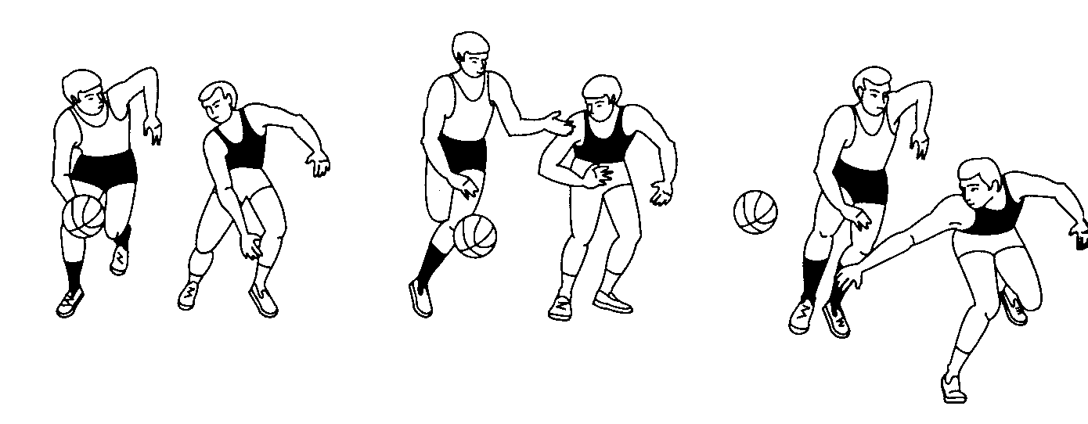
Рисунок 34 — Выбивание мяча сбоку при его ведении

Основные ошибки при выполнении выбивания мяча
- пассивное и.п. защитника: прямые ноги, опущенные руки;
- медленные действия защитника: запаздывание с началом движения на выбивание – нападающий успевает укрыть мяч после его ловли;
- медленное и мягкое ударное движение по мячу — нападающий сохраняет контроль над мячом или успевает среагировать на выбивание;

4.2.2. Перехват мяча

Перехват мяча осуществляется при его передаче или при его ведении. Успех перехвата мяча при передаче во многом зависит, прежде всего, от своевременности и быстроты действий защитника, а также от его умения правильно занимать позицию при опеке соперника.
Нападающий облегчает задачу защитнику, если ожидает посланный ему мяч на месте. В данном случае достаточно из закрытой стойки сделать шаг сзади стоящей ногой, оставляя за спиной соперника, и поймать мяч.
В случае если соперник стремится поймать мяч в движении, решающее значение приобретает умение защитника набрать максимальную скорость на коротком отрезке площадки. Далее достаточно плечом и руками отрезать путь к мячу опекаемому игроку и овладеть им.
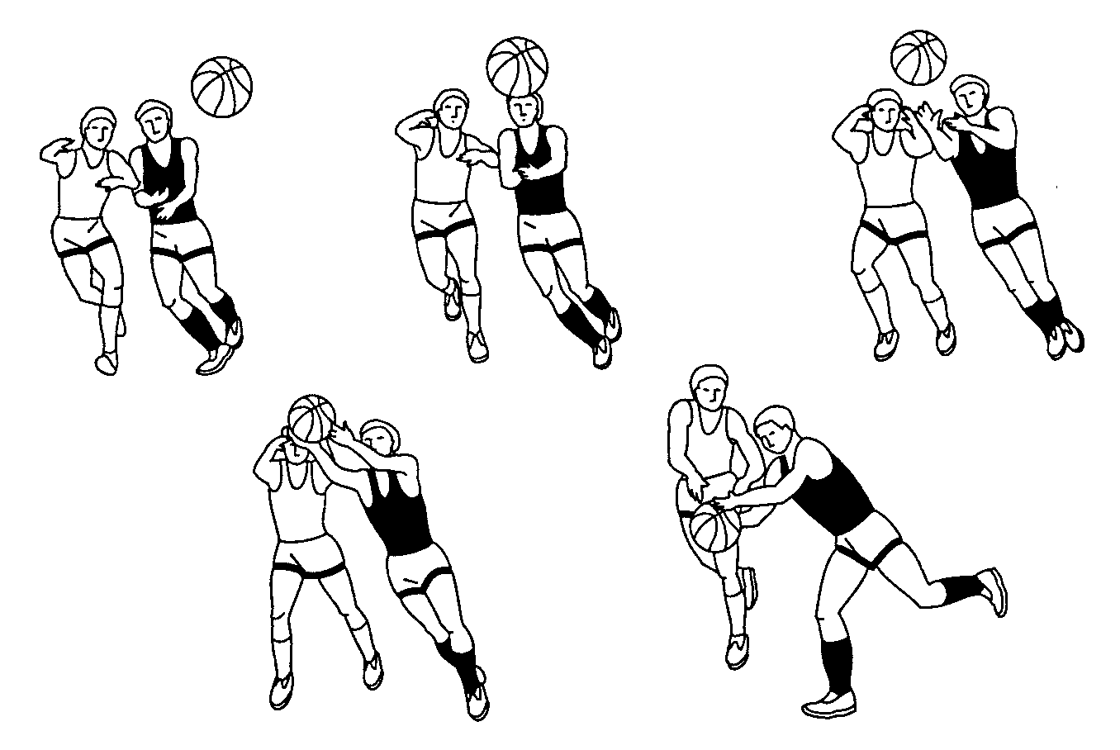

Рисунок 35 — Перехват мяча

Перехват мяча при ведении - более сложный по координации движений прием. Поравнявшись с нападающим сбоку, необходимо подстроиться к его ритму и скорости ведения мяча. Затем за счет неожиданного, мгновенного выхода из-за спины соперника защитник принимает отскакивающий мяч на кисть ближайшей к нему руки и, изменив направление движения, продолжает начатое им ведение мяча.
Основные ошибки при выполнении перехвата мяча
- неэффективная стойка защитника: опущена голова, руки; выпрямлены ноги, сильно наклонено вперед туловище;
- несвоевременное начало движения на перехват: ранний или поздний старт к мячу;
- отсутствие опережающего соперника движения туловищем и прямыми руками для овладения мячом;
- попытка овладеть мячом дальней от нападающего рукой ведет к столкновению и персональному замечанию.

4.2.3. Накрывание и отбивание мяча при броске

Накрывание мяча при броске может осуществляться сзади, спереди и сбоку от нападающего.
Для эффективного выполнения приема защитнику требуется выбор правильной позиции, состояние стартовой готовности его ног и рук: своевременное выпрыгивание и владение достаточно высоким прыжком в сочетании с рациональным движением рук.
Реагировать на начало броска следует по резкому выпрямлению ног соперника в коленных суставах. Своевременно выполненный высокий прыжок позволяет защитнику опередить нападающего. Вытянув максимально вверх руку, он накладывает согнутую вперед кисть на мяч в момент его выпуска нападающим и тем самым накрывает бросок. Необходимо избегать замаха руки и ее опускания вперед.
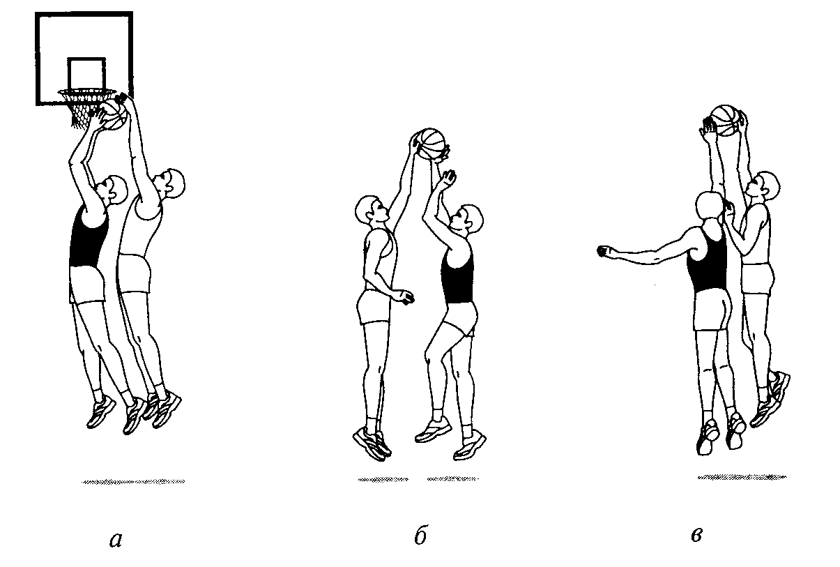

Рисунок 36 — Накрывание мяча при броске: а) сзади; б) спереди; в) сбоку

Отбивание мяча при броске — также эффективное противодействие броску. Успешность его выполнения требует от защитника мобилизации внимания, проявления быстроты реакции и скоростно-силовых качеств.
Главное отличие в технике выполнения данного приема по сравнению с накрыванием состоит в том, что контакт кисти защитника с мячом осуществляется в момент, когда мяч уже ушел с кончиков пальцев нападающего, но не достиг еще высшей точки своей траектории. Таким образом, защитник движением кисти изменяет направление полета мяча.
Основные ошибки при выполнении накрывания и отбивания мяча при броске:
- нерациональное и.п.: игрок находится в параллельной защитной стойке, на выпрямленных ногах или с опущенными руками;
- медленное или слабое отталкивание с носков, а не со всей стопы: не хватает высоты прыжка;
- неправильное движение рукой: вынос ее с замахом, неполное выпрямление вверх, опускание руки вперед с активным давлением кистью на мяч — фол при броске.
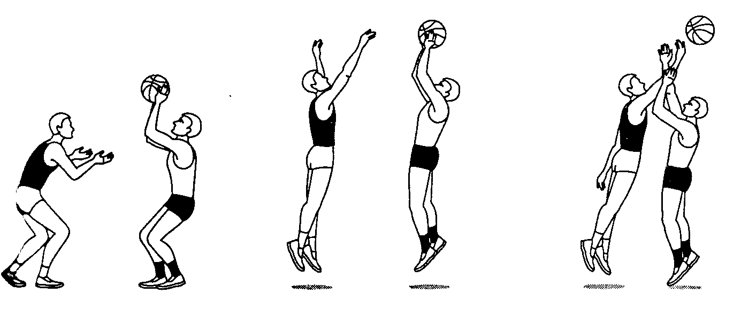

Рисунок 37 — Отбивание мяча в сторону при броске соперника

4.2.4. Взятие отскока

Борьба за отскочивший мяч — неотъемлемый элемент игры в баскетбол.
Учитывая, что мяч отскакивает от корзины чаще всего не далее 3 м, защитник должен преградить путь своему подопечному как можно дальше от щита. Для этого в момент броска он делает шаг вперед, поворачивается на этой же ноге на 180° так, чтобы спина и разведенные в стороны руки, согнутые в локтях, входили в контакт с соперником и являлись преградой на пути его движения к щиту. Удерживая нападающего в этом положении, защитник переводит взгляд на мяч для определения траектории его отскока.
В случае попытки нападающего обойти защитника последний старается оттеснить нападающего, перемещаясь в средней защитной стойке, постоянно сохраняя контакт с туловищем соперника спиной и разведенными в сторону руками и преграждая ему путь к мячу.
Заблокировав подходы к щиту, и определив направление отскока, защитник устремляется к мячу и выпрыгивает максимально высоко толчком одной или двух ног с места, с одной или двух шагов. Руки и ноги во время прыжка разведены в стороны, чтобы занять в воздухе как можно большую площадь.
Завладев мячом, игрок как бы повисает на нем, после чего резко сгибает руки и туловище вперед, укрывая мяч от соперника.
Далее следует приземление на широко расставленные в стороны ноги в готовности начать атаку первой передачей или ведением мяча.
Если ловля двумя руками затруднена, защитник может обхватить мяч одной рукой, сразу же подхватывая другой, или отбить его в сторону – свободному партнеру.
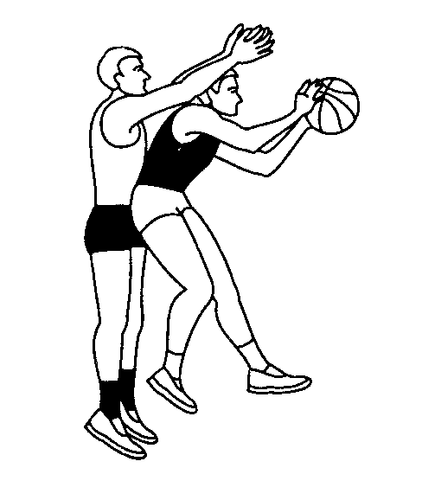

Рисунок 38 — Овладение мячом при борьбе за отскок у своего щита

Основные ошибки при выполнении взятия отскока:
- неправильное и.п.: защитник находится за пределами игрового защитного
треугольника, теряет из виду мяч или подопечного;
- отсутствие у защитника контакта спиной или согнутыми руками с нападающим в положении для его блокирования, прямые ноги в защитной стойке;
- нет встречного движения к мячу после от блокирования нападающего: защитник ждет мяч на месте;
- после обхвата мяча в воздухе игрок не укрывает его наклоном туловища и сгибанием рук вперед: возможно выбивание мяча соперником;
- опускание мяча вниз: существует большая вероятность его потери.

5. УПРАЖНЕНИЯ ДЛЯ ФОРМИРОВАНИЯ НАВЫКОВ ТЕХНИКИ ИГРЫ И ФИЗИЧЕСКИХ КАЧЕСТВ

Ловля мяча — координационные способности:
1) выполнение разновидностей приема на месте после собственного подбрасывания мяча вверх над собой в сочетании с разнообразными двигательными действиями после выпуска мяча:
— хлопок или несколько хлопков в ладони над или за головой, за спиной, спереди или сзади на уровне колен, у пола, под ногой и т.п.;
— смена положений тела: присед, сед на полу, упор лежа, выпад вперед или в сторону, сед на одной ноге и т.п.;
— повороты на 180 - 720° переступанием, прыжками на одной или двух ногах;
— элементы акробатики: переворот в сторону, равновесие на одной ноге («ласточка») и т.п.;
2) ловля мяча после отскока от пола с элементами жонглирования:
— из и. п. – стойка ноги врозь – игрок направляет мяч двумя руками в пол между ногами спереди-назад или в обратном направлении с последующим захватом мяча двумя руками за спиной или перед собой;
— то же, но в широкой стойке правая или левая нога впереди с ударом мяча в сторону и ловлей сбоку от себя;
3) индивидуальные упражнения в ловле мяча после отскока от стены с элементами жонглирования:
— ловля мяча на различной высоте, чередуя и.п.: сидя стоя на коленях, лежа и т.п.;
— изменение и.п. после выпуска мяча в стену (например, выпустить мяч стоя – поймать сидя на полу и т.п.);
— то же, но со сменой и.п. прыжком на одной ноге или двух ногах (например, из широкой стойки прыжок в положение «ноги скрестно» и т.д.);
— ловля катящегося от стены мяча после прыжка через мяч толчком двумя ногами и поворотом кругом;
— ловля мяча, отскочившего от пола, после прыжка через мяч в положении «ноги врозь» и поворота кругом;
4) разновидности ловли мяча после его подбрасывания над головой в сочетании с челночными перемещениями на коротких отрезках (до 1,5 м) рывком, приставными шагами, прыжками на одной или двух ногах с касанием рукой ориентиров на полу;
5) ловля на месте мяча, посланного партнером:
— с чередованием траектории полета мяча;
— с чередованием направления полета мяча;
— с разных дистанций и с различным усилием;
6) то же, но в различных и.п.: сидя, лежа на спине, лежа на животе и т.п.;
7) ловля мяча, посланного партнером в стену из-за спины игрока;
8) ловля нескольких мячей, поочередно посланных игроком в стену (2,3 мяча): после отскока мяча от пола, после отскока мяча от стены;
9) жонглирование несколькими мячами (2-4), подбрасывая их одной или двумя руками;
10) поочередная ловля нескольких мяче, посланных одним или несколькими партнерами;
11) ловля преднамеренно неточных передач партнера с перемещением к мячу;
12) то же, но с передачами мяча поочередно двумя или тремя партнерами;
13) выполнение ловли-передачи в движении двумя мячами в парах, двумя или тремя мячами в тройках с перемещением вдоль площадки.
Передача мяча - скоростно-силовые качества:
1) разновидности передач на месте в различных положениях (стоя, сидя лежа), варьируя дистанцию, траекторию и направление полета мяча;
2) то же, но набивными мячами;
3) серийное выполнение избранного способа передач поочередно баскетбольным и набивным мячами;
4) передачи баскетбольным и набивным мячами на дальность из различных и.п.;
5) ловля – передача баскетбольного и набивного мячей в прыжке в парах;
6) то же, используя 2 – 3 мяча в тройках, четверках и т.д.;
7) выполнение ловли – передачи мяча с прыжками через вращающуюся большую скакалку: два партнера вращают скакалку, третий набрасывает мяч прыгающему игроку;
8) ловля — передача мяча в прыжке с продвижением вдоль площадки: в парах — одним и двумя мячами; в тройках — двумя и тремя мячами (один из партнеров передвигается спиной вперед).
Передача мяча — быстрота:
1) передачи мяча в стену в течение определенного отрезка времени (24 – 30 с) с установкой на выполнение максимального числа повторений;
2) то же, но с заданием выполнить как можно быстрее заданное количество передач;
3) то же, но передачи в парах и в различных и.п.: стоя, сидя, лежа и т.п.;
4) передачи двумя мячами в стену с элементами жонглирования:
— ловля осуществляется после отскока мяча от пола;
— то же, но после ловли успеть выполнить удар мячом в пол, а затем послать мяч в стену;
— то же, но перед передачей выполнить мячом «петлю» вокруг туловища (на уровне пояса) или вокруг ног (на уровне колен);
— ловлю и передачу осуществлять непосредственно после отскока мяча от стены, не дав ему коснуться пола;
5) передачи двумя мячами в две стены, стоя в углу зала;
6) подбросить один мяч на предельную высоту, а вторым выполнить максимальное количество передач в стену до момента касания площадки подброшенным мячом;
7) то же, но с выполнением передач мяча партнеру;
8) «все мячи - одному»:
— два игрока поочередно «загружают» своими мячами третьего партнера, получая от него обратные передачи;
— то же, но во взаимодействии одного игрока с тремя партнерами;
9) то же, но в ситуации «между двух огней»:
— игрок без мяча в и.п. располагается между двумя партнерами, владеющими мячами, повернувшись лицом к одному из них; и для получения каждой очередной передачи совершает поворот на 180°;
— то же, но с большим количеством партнеров с мячами: на противоположных сторонах находятся 2 и 1 или 2 и 2 игрока;
10) передачи игроку, стоящему в круге, - «колесо»: партнеры поочередно и максимально быстро передают свои мячи в центр круга (по часовой или против часовой стрелки), получая обратные передачи;
11) передачи на месте несколькими мячами:
— в парах — двумя мячами;
— в тройках (в треугольнике) — двумя и тремя мячами (по часовой или против часовой стрелки);
— в четверках (в квадрате) — тремя и четырьмя мячами и т.п.;
— «звездочка» — пять игроков, встав по кругу, двумя, тремя ли четырьмя мячами с помощью одновременных передач в заданном направлении «чертят» звезду (использовать различные траектории полета мяча, чтобы избежать их столкновения);
12) передачи двумя мячами в парах на месте – по сигналу подбросить свои мячи вверх и рывком поменяться местами, не дав мячу партнера упасть на пол и т.д.;
13) то же, но успеть до падения своего мяча вернуться в и.п.;
14) передачи двумя мячами в четверках со сменой мест: два игрока с мячами располагаются напротив своих партнеров, одновременно выполняют передачи и рывком меняются местами; партнеры, получив мяч на месте, совершают те же действия;
15) выполнение передач на месте одним или двумя мячами в паре с максимальной частотой в сочетании с беговыми заданиями на месте (с высоким подниманием бедра, с захлестыванием голени и т.п.);
16) то же, но при параллельном движении партнеров вдоль площадки;
17) передачи с продвижением вдоль площадки двумя мячами в парах, двумя мячами в тройках (все передачи идут через среднего игрока), тремя мячами в тройках (с различной траекторией полета мяч).
Ведение мяча – координационные способности
1) ведение мяча на месте с элементами жонглирования:
— «маятник» - ведение с переводом мяча с руки на руку перед собой или за спиной; ведение одной рукой с поочередным отскоком мяча вперед-назад (наложение кисти на мяч поочередно спереди-сверху и сзади-сверху);
— ведение мяча ударами в стену с изменением и.п.: из положения стоя, постепенно приседая, прийти в сед на полу с последующим возвращением в и.п.;
— то же, но с переводом мяча с руки на руку;
— «ванька-встанька» — из и.п. сидя на полу осуществлять ведение мяча поочередно в положениях лежа и сидя;
— то же, но в положении сидя поочередно перевести мяч с руки на руку под поднятыми ногами, отклонившись назад, а затем сзади за спиной, наклонившись вперед;
— смена и.п. (стоя, в полуприседе, в полном приседе, сидя, лежа и т.п.), не прекращая ведения мяча: последовательность смены положений задается заранее или указывается педагогом по ходу ведения мяча;
— поочередный перевод мяча с руки на руку, посылая мяч между ногами, в широкой стойке с выставленной вперед ногой:
— «четырехточечное» ведение мяча: стоя в широкой стойке одно отбивание мяча правой рукой перед собой, одно — левой рукой, затем перевод мяча назад между ногами и поочередное отбивание левой и правой рукой за спиной, перевод вперед между ногами и т.д.;
— ведение с переводом мяча с руки на руку вокруг одной или двух ног по кругу или по «восьмерке» из различных и.п.: стоя в широкой параллельной стойке, стоя в выпаде, стоя на одном или двух коленях;
2) ведение мяча с нестандартными способами передвижения:
— спиной вперед;
— в полуприседе или в полном приседе;
— при ходьбе в выпадах вперед или в сторону;
— бегом с высоким подниманием бедра, с захлестыванием голени, семенящим бегом;
— бегом с выносом прямой ноги перед собой, назад или в стороны;
— прыжками на одной, двух ногах, на двух ногах с высоким подниманием бедер;
— то же, но передвигаясь боком: но по направлению движения, спиной вперед, с поворотами кругом поочередно через правое и левое плечо и т.п.;
— приставными шагами;
3) ведение мяча с изменением направления движения переводами мяча с руки на руку перед собой, под ногой, за спиной, с поворотом:
— по разметке площадки;
— перед условными защитниками (стойки или стулья);
— по звуковым или зрительным сигналам;
4) ведение мяча в движении с преодолением гимнастической скамейки:
— ведение мяча по скамейке, передвигаясь сбоку от нее в одном направлении или вокруг нее;
— ведение мяча с пробеганием по скамейке;
— ведение с переводом мяча через скамейку и переступанием через нее, зигзагообразно продвигаясь вперед вдоль преграды;
— то же, но с поочередным переступанием через две или несколько скамеек;
5) ведение мяча с пролезанием через гимнастические обручи, расположенные по одной линии или хаотично по всей площадке: обручи могут удерживаться партнерами;
6) ведение мяча в сочетании с преодолением полосы препятствий – «слаломный дриблинг»: ведение мяча с изменением направления движения и преодолением по ходу перемещений различных преград (из числа вышеперечисленных) в различных сочетаниях и последовательности;
7) ведение двумя мячами (с одновременным и поочередным их отбиванием) в сочетании с выполнением всех вышеперечисленных заданий.
Ведение мяча – быстрота
1) «степ» мячом: низкое ведение на месте с заданной частотой отскоков

мяча;
2) то же, но с максимальной частотой отскоков за определенный отрезок времени;
3) ведение мяча на месте в сочетании с бегом, высоко поднимая бедра или захлестывание голени назад с максимальной частотой движения ног;
4) то же, но в сочетании с семенящим бегом на месте с максимальной частотой и ударным характером беговых шагов («степ» или «танец»);
5) реагирование началом ведения мяча из различных и.п. (сидя, сидя спиной к направлению движения, лежа и т.п.) в ответ на звуковые сигналы;
6) ведение мяча на месте с различными заданиями на координацию или технику движений с последующим стартовым ускорением по зрительному сигналу;
7) то же, но в сочетании с предшествующим старту прыжками на месте, толчком одной или двумя ногами;
8) скоростной дриблинг по прямой на заданных участках площадки;
9) «длинное» ведение мяча: преодоление отрезков дистанции с наименьшим количеством касаний мяча;
10) скоростной дриблинг с изменением направлений движения:
— «змейкой» между расставленными на площадке переносными стойками или стульями;
— по разметке площадки: трехсекундная трапеция, полукруг в области штрафного броска и т.п.;
— по «восьмерке» между двумя полукругами области штрафного броска и центральным кругом баскетбольной разметки;
— с оббеганием переносных фишек, используя ударный семенящий бег с максимальной частотой беговых шагов;
11) скоростное «челночное» ведение мяча (дистанция от 20 до 40 метров);
12) скоростное ведение мяча в парах с гандикапом:
— один из дриблеров изначально получает преимущество по дистанции (фору в 2-3 м), второй стремиться догнать его;
— нападающий с мячом получает фору над защитником, и стремиться убежать от него, сохранив преимущество;
13) скоростной «слалом» с преодолением полосы препятствий.
Броски мяча в корзину – скоростно-силовые качества
1) многократное выполнение имитации броска мяча в движении, справа и слева от корзины, с двухтактным ритмом разбега при передвижении от щита к щиту:
— с прыжками только под корзинами;
— с прыжками через каждые 2 – 3 беговых шага;
2) серийное выполнение завершающей фазы броска мяча в движении после одного шага с места с акцентом на максимально мощное отталкивание;
3) то же, но с отталкивания от гимнастического мостика;
4) многократные прыжки толчком одной ногой с имитацией броскового движения после двухшажного разбега;
5) индивидуальное выполнение разновидностей броска мяча в движении поочередно справа и слева от корзины с двухшажным ритмом работы ног после каждого подбора мяча;
6) повторное выполнение броска мяча в движении в целом с постепенным удалением точки получения мяча от корзины: партнер в каждой последующей попытке передает мяч чуть раньше, чем в предыдущей;
7) то же, но после прохода — броска: с одноударным и многоударным ведением мяча;
8) «прыжковый челнок» под щитом: передача мяча в дальнюю верхнюю часть щита с последующей ловлей мяча в прыжке — то же в обратном направлении.

Организационно-методические указания

1. Во всех заданиях контролировать технику выполнения разновидностей игровых приемов.
2. Сложность заданий увеличивать постепенно, учитывать уровень подготовленности занимающихся: задания должны быть посильными.
3. По мере усвоения упражнений проводить их в виде состязаний на качество и быстроту выполнения, включать освоенные задания в эстафеты и подвижные игры.
4. Для совершенствования передач можно использовать набивные мячи весом 1 – 2 кг; чередовать упражнения баскетбольным и набивным мячами.
5. Продолжительность и количество повторений заданий, включающих комплексное развитие координационных способностей, варьировать в зависимости от уровня их подготовленности.
6. При формировании навыков скоростной техники уровень владения игровыми приемами должен позволять выполнять задания на близких к предельным скоростям.

ЛИТЕРАТУРА

1. Баскетбол: Учебник для вузов физ. культуры / Под общ. ред. Ю.М. Портнова. – М., 1997. – 348 с.
2. Бондарь, А.И. Учись играть в баскетбол / А.И. Бондарь. – Мн.: Полымя, 1986. – 127 с.
3. Бондарь, А.И. Баскетбол в школе / А.И. Бондарь, Г.Л. Островский. – Мн.: Нар. асвета, 1981. – 144 с.
4. Вари, П. 1000 упражнений игры в баскетбол: Пер. с фр./ П. Вари. - Под ред. Л.Ю.Поплавского. – Киев, 1997. – 177 с.
5. Костикова, Л.В. Баскетбол. Азбука спорта / Л.В. Костикова. – М., 2002. – 216 с.
6. Кузин, В.В. Баскетбол. Начальный этап обучения / В.В. Кузин, С.А. Полиевский. – М., 1999. – 247 с.
7. Нестеровский, Д.И. Баскетбол: Теория и методика обучения: Учеб. пособие для студ. высш. пед. учеб. заведений / Д.И. Нестеровский. – М.: Издательский центр «Академия», 2004. – 336 с.
8. Сортэл, Н. Баскетбол: первые шаги: Пер. с англ. / Н. Сортэл. – М., 2002. – 188 с.
9. Спортивные игры: Техника, тактика обучения: Учеб. для студ. высш. пед. учеб. заведений / Ю.Д. Железняк, Ю.М. Портнов, В.П. Савин, А.В. Лексаков; Под. ред. Ю.Д. Железняка, Ю.М. Портнова. – М.: Издательский центр «Академия», 2001. – 520 с.
10. Холодов, Ж.К. Теория и методика физического воспитания и спорта: Учебн. пособие для студ. высш. учебн. заведений / Ж.К. Холодов, В.С. Кузнецов. – М., 2002. – 422 с.
11. Юный баскетболист: Пособие для тренеров / Под ред. Е.Р. Яхонтова. – М., 1987. – 236 с.

